新型冠状病毒肺炎防治用中药专利情报

国家知识产权局
新型冠状病毒肺炎防治用中药专利情报课题组
2020年3月6日

前 言
近日，习近平总书记在北京考察新冠肺炎防控科研攻关工作时强调：“要加快药物研发进程，坚持中西医结合、中西药并用，加快推广应用已经研发和筛选的有效药物，同时根据一线救治需要再筛选一批有效治疗药物，探索新的治疗手段，尽最大可能阻止轻症患者向重症转化。” 国家卫生健康委员会自第三版新冠肺炎诊疗方案开始纳入中医治疗方案后，不断完善优化中医药防治新冠肺炎的药物和方剂，从预防到危重症和恢复期，中医药全程参与救治和康复。实践证明，中医药在这场重大疫情攻坚战中彰显了独特优势，发挥了不可替代的作用，与西医优势互补、协同发力，取得了良好的临床效果。
科学防治离不开科技支撑，广大中医专家在疫情中全力以赴开展科研攻关，依托各自研究特色，从古代经典名方中汲取精华，结合临床诊疗的方案，迅速提出中医方案，为推进科学防控、科学救治发挥了重要作用。随着中医药治疗在疫情防控中的广泛使用和不断推进，中医药对新冠肺炎的防治取得了许多创新成果，及时把相关创新成果的专利信息进行梳理和分析，一方面有利于科研工作者更快速地利用专利情报挖掘和筛选更有效的药物，另一方面也有助于启发研发人员加强创新成果的专利保护。
基于此，国家知识产权局组织业务骨干，以国家卫生健康委发布的《新型冠状病毒肺炎诊疗方案（试行第六版）》（以下简称《诊疗方案》）为主线，对用于医学观察期的推荐中成药、以及用于临床治疗期的基础方剂、推荐处方和推荐中成药相关专利信息进行全面梳理分析，重点阐述推荐处方和推荐中成药的专利技术路线和重点专利信息分析，试图为中医药科研工作提供有益参考。本报告主要内容包括中医药对新冠肺炎的诊疗思路、中药抗病毒专利信息总体情况、新冠肺炎预防用中药重点专利信息、新冠肺炎治疗用中药重点专利信息、启示和建议五个部分。
本报告中所涉及的中药均来自《诊疗方案》推荐用药，主要为中医药科研人员研发参考所用，不构成防治用药建议。由于时间和能力所限，报告中难免出现纰漏，不当之处敬请批评指正。

目 录

一、中医药对新冠肺炎的诊疗思路 1
二、中药抗病毒专利信息总体情况 4
（一）申请量总体情况 5
（二）专利申请的主要类型 5
三、新冠肺炎预防用中药重点专利信息 6
（一）连花清瘟胶囊（颗粒） 7
1．简介 7
2.专利技术路线 10
3. 重点专利信息分析 12
4. 相关建议 15
（二） 藿香正气胶囊（丸、水、口服液） 16
（三）疏风解毒胶囊（颗粒）和金花清感颗粒 18
四、新冠肺炎治疗用中药重点专利信息 20
（一）十首推荐处方 20
1. 推荐处方的基础方 20
2. 基本方剂“清肺排毒汤” 22
3．重点经典方的专利信息分析 24
（二）八个中药注射剂 36
1. 总体情况 36
2. 重点注射剂的专利信息分析 38
五、启示和建议 66
（一）新的中药组合物 66
（二）已上市的中成药复方 66
（三）已上市的中药注射剂 66
参考文献 68
附录 69
I 穿心莲内酯磺化物、穿心莲内酯类似物申请情况 69
II 热毒宁注射液相关专利申请分析 74
III 热毒宁抗病毒活性成分小结 77

一、中医药对新冠肺炎的诊疗思路
新冠肺炎属于中医“疫”病范畴，中医疫病学是中医学的重要组成部分。根据中国中医研究院最新编辑出版的《中国疫病史鉴》的记载，有史以来，中国先后发生过352次重大流行瘟疫，从历史结果上来看，中国史上从未发生过类似欧洲黑死病、鼠疫、大流感那样一次性造成数千万人死亡的悲剧，这与中医在其中发挥的重要作用密切相关。现代急性传染性疾病与我国古代疫病的概念相当，目前我国将法定传染病根据危害程度分为甲、乙、丙三类，乙类传染病中传染性非典型性肺炎、甲型H1N1流感、人感染H7N9禽流感等传播迅速危害大，本次暴发的新冠肺炎作为急性呼吸系统传染病已纳入乙类传染病。
实践证明，坚持中西医并用，能够提升治疗效果，降低病亡率，切实维护人民群众的生命安全和身体健康。新冠肺炎疫情发生以来，各地纷纷强化中西医结合，促进中医药深度介入诊疗全过程，及时推广有效方药和中成药。例如，《诊疗方案》中推荐的“清肺排毒汤”和广州市第八人民医院的“肺炎1号方”，都在新冠肺炎治疗中取得了显著的临床疗效。
“未病先防，既病防变，瘥后防复”是中医药防病治病的重要治疗思想，在《诊疗方案》中对医学观察期、临床治疗期（分为轻型、普通型、重型、危重型和恢复期）分别给出了不同的治疗方案和方药，以适应不同临床阶段患者的特点和病情，分别发挥预防、减轻症状、防止加重、积极治疗和急救等临床效果，充分体现了中医治未病、三因制宜（因时、因地、因人制宜）、辨证论治的特点，充分发挥了中医药的优势。
辨证论治是中医认识疾病和治疗疾病的基本原则，目前一般认为新冠肺炎是寒湿性的疫病，是由于寒邪和湿邪导致的疫病，为寒湿疫。寒湿进入人体后会入里化热，导致呼吸系统的变化，引起咳嗽、发烧、咽疼。湿气还会导致脾胃功能的失调，比如腹泻等。在《诊疗方案》中明确指出：本病属于中医“疫”病范畴，病因为感受“疫戾”之气，各地可根据病情、当地气候特点以及不同体质等情况，参照给出的方案进行辨证论治。《诊疗方案》的中医“临床治疗期”共分轻型、普通型、重型、危重型和恢复期五个阶段，并将轻型分为寒湿郁肺证和湿热蕴肺证；将普通型分为湿毒郁肺证和寒湿阻肺证；将重型分为疫毒闭肺证和气营两燔证；危重型为内闭外脱证；恢复期分为肺脾气虚证和气阴两虚证等。针对每一证型都给出了推荐处方和/或推荐中成药。
表 1 《诊疗方案》中推荐的中成药和处方
医学分期和辨证 |  |  | 推荐的中成药或处方
医学观察期 | 乏力伴胃肠不适 |  | 推荐中成药：藿香正气胶囊（丸、水、口服液）
医学观察期 | 乏力伴发热 |  | 推荐中成药：金花清感颗粒、连花清瘟胶囊（颗粒）、疏风解毒（颗粒）
临床治疗期 | 适用于轻型、普通型、重型患者，在危重型患者救治中可结合实际情况合理使用。 |  | 基本方剂—清肺排毒汤：麻黄9g，炙甘草6g，杏仁9g，生石膏15-30g（先煎），桂枝9g，泽泻9g，猪苓9g，白术9g，茯苓15g，柴胡16g，黄芩6g，姜半夏9g，生姜9g，紫菀9g，冬花9g，射干9g，细辛6g，山药12g，枳实6g，陈皮6g，藿香9g
临床治疗期 | 轻型 | 寒湿郁肺证 | 推荐处方：生麻黄6g、生石膏15g、杏仁9g、羌活15g、葶苈子15g、贯众9g、地龙15g、徐长卿15g、藿香15g、佩兰9g、苍术15g、云苓45g、生白术30g、焦三仙各9g、厚朴15g、焦槟榔9g、煨草果9g、生姜15g
临床治疗期 | 轻型 | 湿热蕴肺证 | 推荐处方：槟榔10g、草果10g、厚朴10g、知母10g、黄芩10g、柴胡10g、赤芍10g、连翘15g、青蒿10g（后下）、苍术10g、大青叶10g、生甘草5g
临床治疗期 | 普通型 | 湿毒郁肺证 | 推荐处方：生麻黄6g、苦杏仁15g、生石膏30g、生薏苡仁30g、茅苍术10g、广藿香15g、青蒿草12g、虎杖20g、马鞭草30g、干芦根30g、葶苈子15g、化橘红15g、生甘草10g
临床治疗期 | 普通型 | 寒湿阻肺证 | 推荐处方：苍术15g、陈皮10g、厚朴10g、藿香10g、草果6g、生麻黄6g、羌活10g、生姜10g、槟郎10g
临床治疗期 | 重型 | 疫毒闭肺证 | 推荐处方：生麻黄6g、杏仁9g、生石膏15g、甘草3g、藿香10g（后下）、厚朴10g、苍术15g、草果10g、法半夏9g、茯苓15g、生大黄5g（后下）、生黄芪10g、葶苈子10g、赤芍10g
临床治疗期 | 重型 | 气营两燔证 | 推荐处方：生石膏30-60g（先煎）、知母30g、生地30-60g、水牛角30g（先煎）、赤芍30g、玄参30g、连翘15g、丹皮15g、黄连6g、竹叶12g、葶苈子15g、生甘草6g
临床治疗期 | 重型 | 气营两燔证 | 推荐中成药：喜炎平注射液、血必净注射液、热毒宁注射液、痰热清注射液、醒脑静注射液
临床治疗期 | 危重型 | 内闭外脱证 | 推荐处方：人参15g、黑顺片10g（先煎）、山茱萸15g，送服苏合香丸或安宫牛黄丸
临床治疗期 | 危重型 | 内闭外脱证 | 推荐中成药：血必净注射液、热毒宁注射液、痰热清注射液、醒脑静注射液、参附注射液、生脉注射液、参麦注射液
临床治疗期 | 恢复期 | 肺脾气虚证 | 推荐处方：法半夏9g、陈皮10g、党参15g、炙黄芪30g、炒白术10g、茯苓15g、藿香10g、砂仁（后下）、甘草6g
临床治疗期 | 恢复期 | 气阴两虚证 | 推荐处方：南北沙参各10g、麦冬15g、西洋参6g、五味子6g、生石膏15g、淡竹叶10g、桑叶10g、芦根15g、丹参15g、生甘草6g
为了精准聚焦与新冠肺炎治疗相关的中医药专利信息，本报告围绕《诊疗方案》中推荐中成药、基础方剂和推荐处方的专利信息进行梳理，并重点对连花清瘟胶囊、喜炎平注射液、血必净注射液、醒脑静注射液、参附注射液等进行了研判、分析，给出研究方向建议，以期为科研人员提供参考。
本报告专利数据来源于抗击新型冠状病毒肺炎防疫专利信息共享平台、德温特世界专利索引数据库（DWPI）、中国专利文摘数据库（CNABS）和中国药物专利数据库（CNMED），检索截止日期2020年2月22日，通过人工阅读筛选出专利分析样本。

二、中药抗病毒专利信息总体情况
根据抗击新型冠状病毒肺炎防疫专利信息共享平台，从中提取了涉及中药领域的专利数据，并进行抗新型冠状病毒肺炎药物中药专利总体情况分析。

（一）申请量总体情况
中药领域与抗击病毒肺炎相关专利申请共有508件，其中中国专利申请301件，外国专利申请207件，中国专利申请占59.3%。
1显示，由于2003年暴发了SARS疫情，SARS是由SARS冠状病毒引起重症急性呼吸综合征，在抗击SARS的过程中研究人员认识到中医药在抗击疫情方面的重要作用，因此相关申请数量快速上升。由图1还可以看出，伴随在2009年甲型H1N1流感疫情、2012-2014年MERS（中东呼吸综合征，由冠状病毒MERS-CoV引起）在世界范围的传播，申请量又有两次明显的增加。在2003年之后年度申请量的明显增多与SARS疫情的出现以及在SARS治疗中中医药表现出的显著疗效呈非常明显的关联性，这也启示在抗击新冠肺炎的过程中应当进一步加强对中医药抗击新冠肺炎的研究。
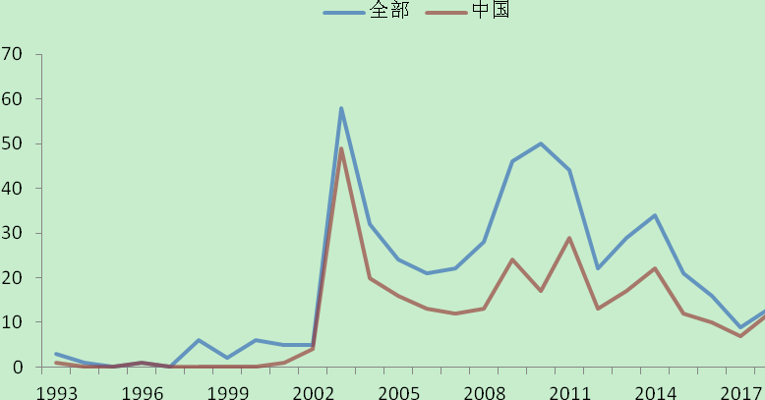
图1 国内外抗病毒中药专利申请量年度变化

（二）专利申请的主要类型
在中药领域，较常见的技术方案有组合物、提取物、制备方法和制药用途。在508件申请中，组合物专利申请的占比为62.9%，提取物专利申请的占比为14.0%，制药用途专利申请的占比为14.2%；制备方法专利申请的占比为8.9%。同时，开发已知产品的新用途一直是中药领域研发和保护的热点。

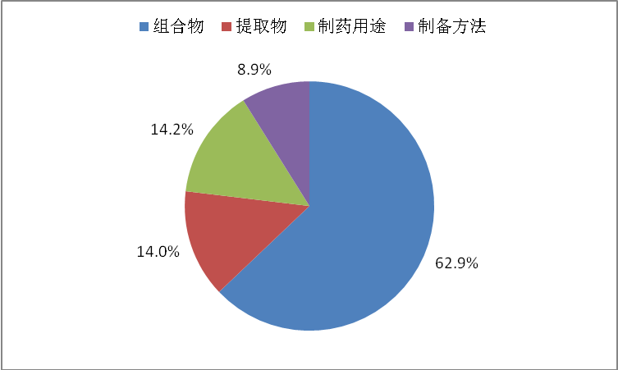

图2 抗病毒中药专利申请的类型分布

三、新冠肺炎预防用中药重点专利信息
《诊疗方案》中明确指出，医学观察期患者用药以预防治疗、对症治疗为主，防止病情加重和交叉传染，并要求使用的药物简单方便、安全有效。其中针对医学观察期临床表现为乏力伴胃肠不适的患者，推荐使用中成药藿香正气胶囊（丸、水、口服液），而对临床表现为乏力伴发热的患者，推荐使用中成药金花清感颗粒、连花清瘟胶囊（颗粒）、疏风解毒胶囊（颗粒）。这四种中成药涉及的专利申请总体情况如下。
表 2 医学观察期推荐中成药的专利申请信息
序号 | 品种名称 | 申请数量（件） | 主要申请人
1 | 连花清瘟胶囊（颗粒） | 53 | 以岭药业
2 | 藿香正气胶囊（丸、水、口服液） | 31 | 重庆太极  天津天士力  天津中新
3 | 疏风解毒胶囊（颗粒） | 5 | 安徽济人药业
4 | 金花清感颗粒 | 1 | 聚协昌药业
上述四种中成药中，连花清瘟制剂在抗病毒作用方面研发较为广泛，下面予以详细介绍。

（一）连花清瘟胶囊（颗粒）

1．简介
连花清瘟胶囊（颗粒）为抗流感中成药，该药由连翘、金银花、炙麻黄、炒苦杏仁、石膏、板蓝根、绵马贯众、鱼腥草、广藿香、大黄、红景天、薄荷脑、甘草等原料药制成。其功能主治为清瘟解毒，宣肺泄热，用于治疗流行性感冒属热毒袭肺证，症见发热，恶寒，肌肉酸痛，鼻塞流涕，咳嗽，头痛，咽干咽痛，舌偏红，苔黄或黄腻等。
连花清瘟方的组方思路是以汉代《伤寒论》麻杏石甘汤和清代《温病条辨》银翘散为主，汲取明代《瘟疫论》治疫病用大黄的经验，配伍红景天清肺化痰，调节免疫，体现经典方合方应用的组方特色。其核心专利CN1194752C公开了该方基于瘟疫发病并非单纯体虚，用药以清解内火、清肺泄热、适当扶正为原则，调整人体正常功能，不用参芪等温燥滋补药，仅选红景天一味扶正；组方原则是：君药为连翘（外疏肌表、内清郁热）；臣药为金银花（助连翘清热之功）和炙麻黄（宣肺疏表，宣畅肺络）；佐药为贯众、板蓝根、大黄、石膏（增加清热效果），藿香（芳香辟秽、宣畅气机、化温畅中），红景天（益气养阴、清肺解毒），薄荷（芳香开窍、疏散风热），鱼腥草（清肺解毒、消痈排脓），炒杏仁（肃肺止咳）；使药甘草（解毒、调和诸药）。可见连花清瘟的组方充分体现了辨证论治的原则，既有传承，又有创新，在专利说明书中通过动物药效学实验和体外抗SARS病毒实验证实了该组方具有较好的抗病毒、抑菌、抗炎、解热、止咳等功效。
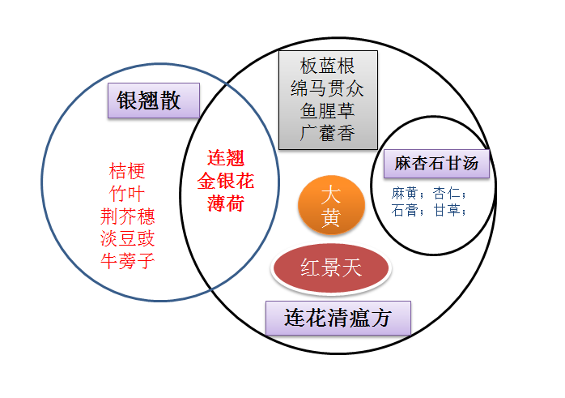
图3 连花清瘟胶囊的组方构成
据报道，连花清瘟自上市以来多次在呼吸道公共卫生事件中发挥了作用。2002年冬至2003年非典疫情暴发，2003年5月抗非典中成药连花清瘟胶囊以处方药身份进入国家新药快速通道，2004年5月获得国家药准字批号，并被国家卫生部列为首批治疗非典的中成药之一。
该药为2005年卫生部《人禽流感诊疗方案》推荐用药，2009年卫生部《人感染甲型H1N1流感诊疗方案》推荐用药，2010年国家中医药管理局《风温肺热病（非重症社区获得性肺炎）诊疗方案》推荐用药，2011年卫生部《流行性感冒诊断与治疗指南》推荐用药，2012年国家中医药管理局《乙型流感中医药防治方案》推荐用药；2013年卫计委《人感染H7N9禽流感诊疗方案》推荐用药；2013年卫计委《人感染H7N9禽流感医疗救治专家共识》推荐用药；2014年卫计委《人感染H7N9禽流感诊疗方案》推荐用药；2017年卫计委《人感染H7N9禽流感诊疗方案》推荐用药；2018年卫健委《流行性感冒诊疗方案》推荐用药；2019年卫健委《流行性感冒诊疗方案》推荐用药。
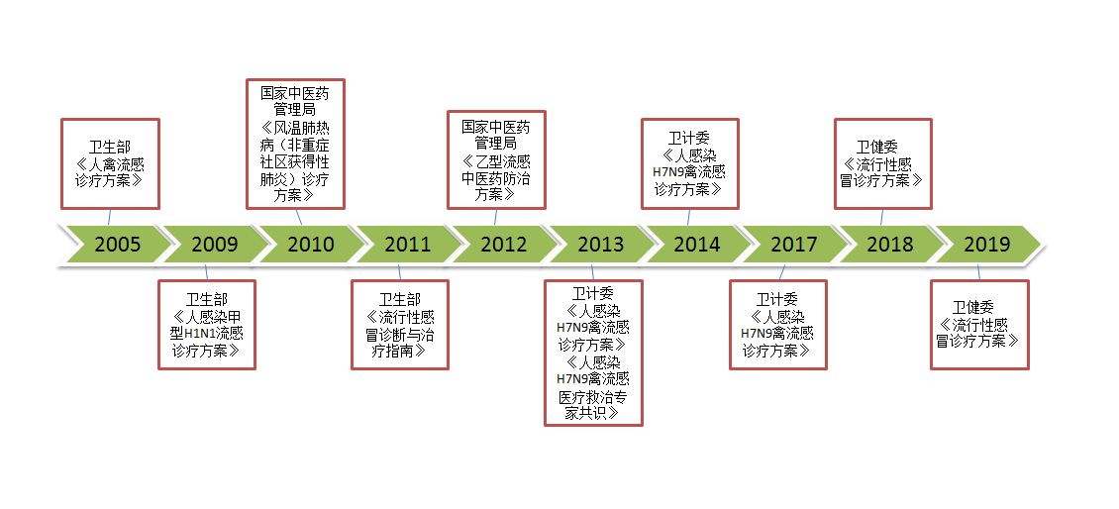
图4 连花清瘟作为流感防疫推荐用药的总体情况

2.专利技术路线
2003年7月首件连花清瘟产品和制备方法专利CN1194752C，公开了一种抗病毒中药组合物及制备方法，说明书中通过动物实验证实了该中药组合物可作为非典型性肺炎的治疗和预防用药，药物体外抗SARS病毒药效研究显示组合物对SARS病毒的抑制半数有效浓度（IC50）为3.63mg/ml，治疗指数为40.33。

在核心专利之后，2007年申请的CN101450137A公开了一种抗病毒中药组合物的制备方法，在CN1483463A的基础上进一步改进了制备工艺，同年国家食品药品监督管理总局发文批准连花清瘟胶囊转为非处方药（国食药监安[2007]420号）。2008年又在组合物专利的基础上申请了共19件新的制药用途专利申请；2009-2014年23件申请中，以组合物新的制药用途为主（共19件），另外4件申请涉及指纹图谱的检测方法和制备方法的改进；2016-2017年的9件申请均为检测方法。
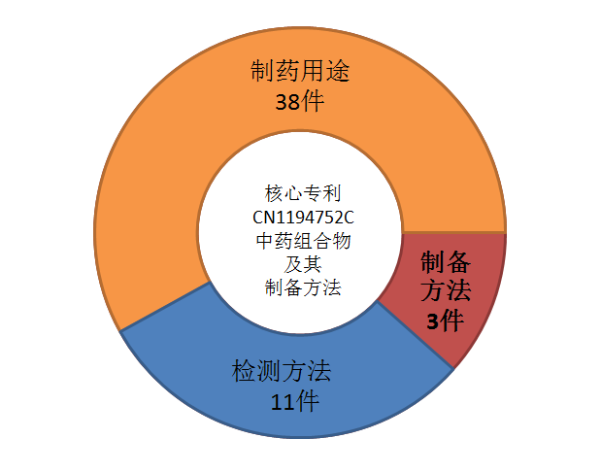
图5 连花清瘟相关专利申请的分布情况
分析连花清瘟制剂的专利技术演进情况可以发现，其研究开发路线基本是基于连花清瘟中药组合物获得产品专利，再进一步优化制备方法，然后聚焦于开发产品新的制药用途，同时研发新的检测方法确保产品的品控。制备方法方面，首先开发的是临床常用剂型胶囊、片剂、颗粒剂等剂型及其制备方法，对其中的具体工艺和步骤开展了优化研究，例如干燥工艺、精制工艺和β环糊精包合工艺等；制药用途方面，在2003年的抗SARS病毒感染的制药用途专利申请基础上，结合全球流感疫情的情况，从2008年开始进一步拓展研究连花清瘟在抗病毒领域的适用范围，针对上呼吸道感染、慢阻肺、支气管扩张、支气管炎、甲型H1N1和H3N2流感病毒、乙型流感病毒、中东新型冠状病毒等领域申请了38件新用途专利申请；近年来为了更好地控制产品质量，进行研发产品的质量控制和检测方法，提交了11件检测方法专利申请。可以看出，连花清瘟的专利技术路线比较清晰，并重点针对市场需求深入开发更具有临床意义的制药用途专利申请，同时不断改进制备工艺和产品质量，形成了保护效力较强的专利网。
图6 连花清瘟的专利技术路线图

3. 重点专利信息分析
连花清瘟涉及新制药用途的专利申请共有38件，占全部相关专利申请的73%。下面对一些重点专利申请进行分析。
（1）抗病毒产品专利申请
2003年的核心基础专利CN1194752C对连花清瘟组合物的药理活性有了较为全面的研究，据说明书记载，体外实验显示其具有抗菌、抗病毒活性，与此同时还具有解热、消炎、止咳、化痰、提高免疫力的作用，并且发现将其用于非典型肺炎的治疗取得了良好的效果。该专利请求保护了一种抗病毒的组合物，同时保护了该组合物的制备方法。
（2）抗流感病毒和冠状病毒用途专利申请
在组合物产品专利申请之后的一系列新制药用途专利申请中，与呼吸系统疾病、抗病毒、抗菌相关的占了大多数，也说明这三方面是连花清瘟制剂药效研究的重点。下面几件制药用途专利申请值得关注。
随着2003-2008年人禽流感病毒的多次暴发，2009年4月的CN101862391A公开了一种中药组合物在制备治疗人禽流感药物中的应用，通过Klein-Defors悬浮杀灭与感染试验方法，证明了连花清瘟中药组合物对于禽流感H5N1和H9N2病毒有明确的杀灭作用。2009年3月，从墨西哥开始暴发甲型H1N1流感病毒疫情并在全球范围内蔓延，2009年8月提交的CN101991694A公开了一种中药组合物在制备抗甲型H1N1流感病毒的药物中的应用，通过MDCK细胞感染模型，采用预处理、共处理和后处理三种不同给药方式，显示连花清瘟中药组合物对于甲型H1N1流感病毒有明确的抗病毒作用，且优于对照药物达菲。
2012年春，流感病毒以乙型病毒为主，2012年6月提交的CN103446314A公开了一种中药组合物在制备治疗乙型流感的药物中的应用，通过MDCK、Hep-2细胞实验证明对乙型流感病毒、副流感病毒1型、呼吸道合胞病毒、腺病毒3型、单纯疱疹病毒均有抑制作用，并通过108例乙型流感患者的随机对照临床试验证明，连花清瘟中药组合物治疗乙型流感的疗效优于达菲。
2013年我国发生了甲型H3N2流感，2014年的申请CN104825622A公开了一种中药组合物在制备抗甲型H3N2流感病毒的药物中的应用，通过小鼠动物模型证明，连花清瘟中药组合物可减轻H3N2流感病毒Aichi株感染引起的小鼠肺指数增加和肺部炎性损伤，并有效抑制肺组织病毒增殖，延长H3N2流感病毒Aichi株感染小鼠的平均存活天数，并降低其死亡风险。
从2012年开始中东新型冠状病毒开始在世界范围传播，2014年提交的CN105079226A公开了一种中药组合物在制备抗中东新型冠状病毒药物中的应用，通过MDCK细胞感染模型证明连花清瘟中药组合物对MERS-CoV病毒具有明确的抗病毒作用，并通过200例随机对照临床试验表明连花清瘟中药组合物具有抗中东新型冠状病毒的作用，其中治疗组的总显效率达97.0%。
可以看出，随着全球不同类型的病毒感染疫情的进展，连花清瘟制剂在抗病毒领域的研究不断深入，并呈现较好的抑制病毒效果。

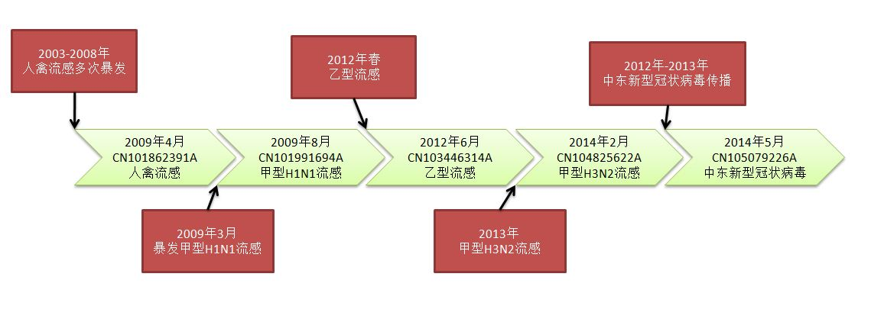
图7连花清瘟相关的抗病毒制药用途专利申请信息

4. 相关建议
基于连花清瘟制剂具有较好的抗冠状病毒作用，建议从以下几个方面进一步深入研究开发：
（1）针对连花清瘟制剂的有效部位或有效成分进行提纯除杂研究，提高产品的可控性。以连花清瘟胶囊为例，目前其用法用量是一次4粒，一日3次，而每粒胶囊的重量为0.35g，服用量较大。如果能进一步提纯除杂，减小用药量，增强药效，能够一定程度上增加患者依从性。
（2）针对连花清瘟制剂的不同给药途径进行研究，扩大临床适用范围。目前连花清瘟制剂均为口服剂型，对于部分危重患者，口服吞咽困难，难以用药，可以进一步开发肛门栓、鼻饲、喷雾等给药途径的制剂，适当扩大适用患者范围。
（3） 针对连花清瘟的治疗机理或作用途径开展深入研究，挖掘新的适应症，扩大产品适用范围。
（4）针对连花清瘟处方进行拆方、加减、用量配比等优化研究，以开发新一代抗疫中药，在连花清瘟专利到期后及时推出新一代产品，为中医药抗疫助力。

（二） 藿香正气胶囊（丸、水、口服液）
藿香正气制剂源自宋代《太平惠民和剂局方》，距今已有大约1000年的历史，在温病学的湿邪致病的方剂中应用广泛。按照《中国药典》记载的藿香正气处方，其原料药为苍术160g、陈皮160g、厚朴(姜制)160g、白芷240g、茯苓240g、大腹皮240g、生半夏160g、甘草浸膏20g、广藿香油1.6ml、紫苏叶油0.8ml。其功能主治为解表化湿，理气和中，用于外感风寒、内伤湿滞或夏伤暑湿所致的感冒，症见头痛昏重、胸膈痞闷、脘腹胀痛、呕吐泄泻；胃肠型感冒见上述证候者。
作为传统品种，生产藿香正气制剂的企业较多，据国家药品监督管理局网站数据显示藿香正气共有638个品种。
而涉及藿香正气制剂的专利申请共有31件，排名前三的申请人分别是：重庆太极8件，天津天士力8件，天津中新药业3件。其中重庆太极注重于开发新用途，共提交了5件新用途申请；天津天士力注重于滴丸剂型的研发，共有4件专利申请与滴丸剂型相关；中新药业则注重于软胶囊的研发，共有2件专利申请与软胶囊剂型相关。
分析藿香正气制剂的专利技术演进情况发现，传统的藿香正气是液体制剂，而且其组方构成已被完全公开，因此，企业的研发着眼于剂型改进和工艺优化，例如开发了中成药藿香正气口服液，从2003年开始逐步向固体化、速释、缓释等方向发展，2003年将藿香正气改剂型为软胶囊剂和滴丸剂，随后又开发口腔崩解片、泡腾剂等，并且研究了新的给药途径及其剂型，例如用于止泻的肛门栓，同时逐步研究新的制备方法、检测方法。另外，开发新的制药用途也是一个重要的方向，例如2018年公开了藿香正气制剂用于治疗疱疹病毒感染的制药用途，说明藿香正气有治疗病毒相关疾病的潜力。后续研发和知识产权保护中，建议可以继续针对藿香正气制剂的固体化、速释缓释控释、新给药途径、新用途等方面投入研发力量。

图8 藿香正气制剂的技术路线图

（三）疏风解毒胶囊（颗粒）和金花清感颗粒
疏风解毒胶囊（颗粒）于2009年上市，曾获第十六届中国专利奖金奖、国家重点新品种、中华中医药学会科学技术奖一等奖等。其具有疏风清热、解毒利咽的作用，用于急性上呼吸道感染属风热证，症见发热，恶风，咽痛，头痛，鼻塞，流浊涕，咳嗽等；其组方为虎杖450g、连翘360g、板蓝根360g、柴胡360g、败酱草360g、马鞭草360g、芦根270g、甘草180g。
疏风解毒胶囊的专利申请共有5件，分析疏风解毒胶囊（颗粒）的专利技术演进情况发现，至2015年前的10年间没有其他申请，随后的4件专利申请聚焦于新的制药用途和新的检测方法。

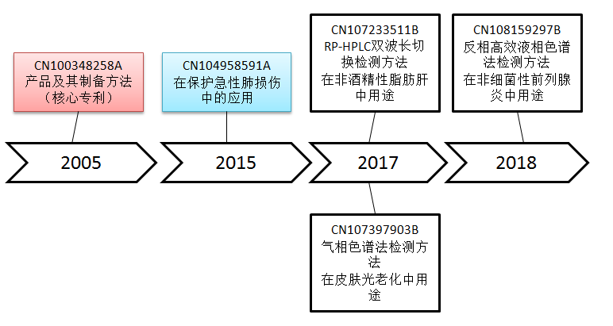
图9 疏风解毒制剂的专利技术路线图

目前与金花清感颗粒相关的专利申请CN101708275B，保护了一种治疗由甲型H1N1流感病毒引起的流感的中药及其制备方法和制药用途。其说明书通过394例患者的临床实验与达菲在治疗甲型H1N1流感中进行对比，证实金花清感颗粒退热效果显著，疗效与达菲相似。
建议在后续的研发和知识产权保护中，针对产品的新剂型、新给药途径、新有效部位、新制备方法和抗病毒等新用途投入研发力量，继续丰富疏风解毒胶囊（颗粒）和金花清感颗粒的相关专利申请，形成对产品的全方位保护。

四、新冠肺炎治疗用中药重点专利信息

（一）十首推荐处方
本节将重点对《诊疗方案》中临床治疗用的十首推荐处方的基础方进行梳理，对临床治疗范围最广的“清肺排毒汤”的背景、组方架构以及与十首推荐处方相关的经典方的专利信息进行分析。

1. 推荐处方的基础方
在现有的专利信息中未发现与十首推荐处方的组成密切相关的专利申请。通过分析各推荐处方的组方结构，发现这十首推荐方均有其基础方，所述基础方分别源自十二首中医经典方，也就是说这些推荐处方均为根据中医经典方加减变化而成，详见表 3：
表 3 各推荐处方的基础方
临床分类 | 证型 | 推荐处方 | 相关的经典方 | 来源
适用于轻型、普通型、重型患者，在危重型患者救治中可结合实际情况合理使用。 |  | 基本方剂——清肺排毒汤：麻黄9g，炙甘草6g，杏仁9g，生石膏15-30g（先煎），桂枝9g，泽泻9g，猪苓9g，白术9g，茯苓15g，柴胡16g，黄芩6g，姜半夏9g，生姜9g，紫菀9g，冬花9g，射干9g，细辛6g，山药12g，枳实6g，陈皮6g，藿香9g | 麻杏石甘汤 | 《伤寒杂病论》
 |  |  | 射干麻黄汤 | 《伤寒杂病论》
 |  |  | 小柴胡汤 | 《伤寒杂病论》
 |  |  | 五苓散 | 《伤寒杂病论》
轻型 | 寒湿郁肺证 | 推荐处方：生麻黄6g、生石膏15g、杏仁9g、羌活15g、葶苈子15g、贯众9g、地龙15g、徐长卿15g、藿香15g、佩兰9g、苍术15g、云苓45g、生白术30g、焦三仙各9g、厚朴15g、焦槟榔9g、煨草果9g、生姜15g | 麻杏石甘汤 | 《伤寒杂病论》
轻型 | 湿热蕴肺证 | 推荐处方：槟榔10g、草果10g、厚朴10g、知母10g、黄芩10g、柴胡10g、赤芍10g、连翘15g、青蒿10g（后下）、苍术10g、大青叶10g、生甘草5g | 达原饮 | 《瘟疫论》
普通型 | 湿毒郁肺证 | 推荐处方：生麻黄6g、苦杏仁15g、生石膏30g、生薏苡仁30g、茅苍术10g、广藿香15g、青蒿草12g、虎杖20g、马鞭草30g、干芦根30g、葶苈子15g、化橘红15g、生甘草10g | 麻杏石甘汤 | 《伤寒杂病论》
普通型 | 寒湿阻肺证 | 推荐处方：苍术15g、陈皮10g、厚朴10g、藿香10g、草果6g、生麻黄6g、羌活10g、生姜10g、槟郎10g | 平胃散 | 《太平惠民和剂局方》
重型 | 疫毒闭肺证 | 推荐处方：生麻黄6g、杏仁9g、生石膏15g、甘草3g、藿香10g（后下）、厚朴10g、苍术15g、草果10g、法半夏9g、茯苓15g、生大黄5g（后下）、生黄芪10g、葶苈子10g、赤芍10g | 麻杏石甘汤 | 《伤寒杂病论》
重型 | 疫毒闭肺证 |  | 平胃散 | 《太平惠民和剂局方》
重型 | 疫毒闭肺证 |  | 二陈汤 | 《太平惠民和剂局方》
重型 | 气营两燔证 | 推荐处方：生石膏30-60g（先煎）、知母30g、生地30-60g、水牛角30g（先煎）、赤芍30g、玄参30g、连翘15g、丹皮15g、黄连6g、竹叶12g、葶苈子15g、生甘草6g | 清瘟败毒饮 | 《疫疹  一得》
危重型 | 内闭外脱证 | 推荐处方：人参15g、黑顺片10g（先煎）、山茱萸15g，送服苏合香丸或安宫牛黄丸 | 参附汤 | 《济生方》
恢复期 | 肺脾气虚证 | 推荐处方：法半夏9g、陈皮10g、党参15g、炙黄芪30g、炒白术10g、茯苓15g、藿香10g、砂仁（后下）、甘草6g | 香砂六  君子汤 | 《古今名医方论》
恢复期 | 气阴两虚证 | 推荐处方：南北沙参各10g、麦冬15g、西洋参6g、五味子6g、生石膏15g、淡竹叶10g、桑叶10g、芦根15g、丹参15g、生甘草6g | 竹叶石膏汤 | 《伤寒杂病论》
恢复期 | 气阴两虚证 |  | 沙参麦冬汤 | 《温病条辨》
下面将对轻型、普通型、重型、危重型患者均可使用的、位列十首推荐处方之首的基本方剂“清肺排毒汤”的背景和组方架构进行介绍和分析。

2. 基本方剂“清肺排毒汤”
（1）背景简介
据相关报道，1月27日，国家中医药管理局以临床“急用、实用、效用”为导向，紧急启动“防治新冠肺炎有效方剂临床筛选研究专项”，组织专家团队遴选、优化方剂，提出确切而有效的治疗方案，研制出“清肺排毒汤”。并在河北、山西、黑龙江、陕西四省使用“清肺排毒汤”开展救治确诊患者临床观察，疗效显著。之后开始在全国10省份推广使用。2月18日国家卫生健康委员会将其纳入到《诊疗方案》第六版，作为治疗新冠肺炎轻型、普通型、重型和危重型患者的基本方剂，即通用方。
该方由21味中药材组成（具体组成详见上表3），是由四首经典方合方演化而成的全新复方，全方祛湿化浊、清肺透邪、调和气机，疏而不堵，能使毒热之邪从肺卫宣泄而去，湿毒之邪从小便化解而去，故名“清肺排毒汤”。
（2）组方架构
分析清肺排毒汤的组方架构，它是由东汉张仲景的《伤寒杂病论》中四首经典方麻杏石甘汤、射干麻黄汤、小柴胡汤、五苓散合方化裁，该方21味药均针对病因病机，其中有16味药是作用在肺上，其它药味作用在脾、胃、肾上。国医大师孙光荣给出该方的方解：全方辛温又辛凉，甘淡又芳香，多法齐下，共同针对寒、热、湿、毒、虚诸邪。毒邪入里化热，壅遏于肺，肺失宣降而致发热、咳嗽，故君以麻杏石甘汤；寒湿之邪，郁而化热入里，邪热充斥内外而发热，故臣以五苓散利水渗湿，温阳化气，小柴胡汤和解清热；寒湿入肺，痰饮郁结，而气逆喘咳，佐以射干麻黄汤下气平喘。具体组方架构见1。
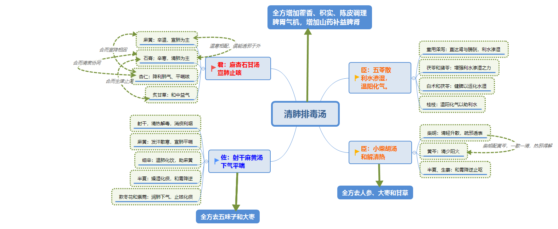
图10清肺排毒汤的组方架构
可见，清肺排毒汤是根据传统中医理论，在经典方基础上的发展创新。全方辛温又辛凉，甘淡又芳香，多法齐下，共同针对寒、热、湿、毒、虚诸邪，共奏祛湿化浊、清肺透邪、调和气机之效。全方重点在疏不在堵，凸显给邪气以出路，而不是旨在围堵、对抗、棒杀毒邪，能够使得毒热之邪从肺卫宣泄而去，湿毒之邪从小便化解而去。
通过对清肺排毒汤的方解分析，可以看出，发挥中医药辨证论治的特点，在经典方基础上创新而来的推荐处方在治疗新冠肺炎疫情中具有一定优势，而加强中医药知识产权保护有利于传承和保护创新成果，也有利于激励中医药进一步创新发展。因此，有必要进一步分析构成上述推荐处方的中医经典方的专利信息现状，为后续中药技术挖掘、推荐处方的进一步开发提供思路和借鉴。

3．重点经典方的专利信息分析
（1）总体情况
十二首经典方的相关专利申请中，围绕小柴胡汤的研发的申请专利量最大，射干麻黄汤的申请量最小，具体情况参见下2：

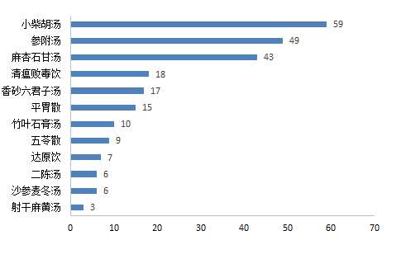
图11 十二首经典方的申请量

围绕十二首经典方进行改进和开发的主要申请人专利信息见表 4。
表 4 十二首经典方主要申请人专利信息汇总
序号 | 基础方名 | 主要用途 | 主要申请人
1 | 麻杏石甘汤 | 抗病毒、气喘、咳嗽、支气管炎 | 天津中新药业集团股份有限公司乐仁堂制药厂
2 | 射干麻黄汤 | 支气管炎、支气管哮喘 | 宫怀恒
3 | 小柴胡汤 | 风寒感冒、抗病毒、抗肿瘤 | 津村制药株式会社
4 | 五苓散 | 水肿、腹泻、痛风 | 吉林紫鑫药业股份有限公司
5 | 达原饮 | 抗病毒、流行性感冒、急性肺损伤、疟疾 | 天津药物研究院
6 | 平胃散 | 胃肠动力障碍，呕吐 | 贵阳德昌祥药业有限公司、成都中医药大学
7 | 二陈汤 | 抗肿瘤、支气管炎、肺气肿 | 扬州大学、兰州大学
8 | 清瘟败毒饮 | 抗病毒、退热、抗炎、霍乱 | 四川联美生物药业有限公司
9 | 参附汤 | 心肌缺血、心律失常 | 雅安三九药业有限公司
10 | 香砂六君子汤 | 消化不良 | 武汉莱奇尔中药现代化研究开发有限公司
11 | 竹叶石膏汤 | 退热、肺炎、益气和胃、干呕 | 青岛康地恩动物药业有限公司
12 | 沙参麦冬汤 | 退热、咽干、咳嗽 | 康美药业股份有限公司、湖北丽益医药科技有限公司
结合用途信息发现，涉及抗病毒作用的经典方包括麻杏石甘汤、小柴胡汤、达原饮和清瘟败毒散，下面主要以麻杏石甘汤、小柴胡汤、达原饮和清瘟败毒散为代表进行专利信息研判和分析，以探究目前经典方的技术研发路径和专利保护现状，为进一步的开发利用提供借鉴和参考。
（2）麻杏石甘汤
1）简介
麻杏石甘汤源自《伤寒杂病论》，由麻黄、杏仁、甘草、石膏四味药组成，为解表清热、宣肺平喘要方，临床常用于治疗呼吸道疾病，如上呼吸道感染、急性支气管炎、慢性支气管炎急性发作、支气管哮喘等；眼科疾病，如急性中心性视网膜炎、急性结膜炎、角膜溃疡等；其他疾病，如慢性胃炎急性发作、腰椎间盘突出症等。
麻杏石甘汤相关专利申请共有43件，企业申请占66.7%，技术主题中涉及新剂型18件，制备方法14件，检测方法4件，组合物6件，联合用药2件，与抗病毒相关专利申请3件。主要申请人为天津中新药业集团股份有限公司乐仁堂制药厂，共3件。在国家药监局网站查询到的麻杏石甘相关品种有101个，包括片剂、膏剂和糖浆，涉及生产企业80余家，其中仅有四川逢春制药有限公司申请了2件麻杏止咳糖浆的相关检测方法。
2）专利技术路线
1994年第一件针对麻杏石甘汤研发提交了申请，涉及麻杏石甘汤与葶苈大枣泻肺汤、黄芩汤、桔梗汤合用治疗感冒。7年后的2001年第二件申请（CN01100858），涉及麻杏石甘汤的纳米制剂，之后陆续开始了对麻杏石甘汤的相关研究，主要集中在剂型和制备方法两个方面。在新剂型方面，从2004年到2018年有持续研究，从滴丸、颗粒剂、泡腾片、分散片、口服液到气雾剂、注射液等。2008年-2011年间陆续有申请中提到麻杏石甘汤的抗病毒作用。同时，制备方法主要涉及的是剂型相关的制剂方法。而检测方法和联合用药方向也有相关研究，检测方法主要涉及麻杏石甘汤中具体成分的定性和定量鉴别。联合用药中涉及到一件与西药氧氟沙星合用治疗猪喘气病的申请，具体见图12。目前对麻杏石甘的相关研究中缺少对第二制药用途的持续挖掘，后续研发和知识产权保护中，建议持续针对麻杏石甘的第二制药用途、药效物质、作用机制、联合用药、加减方、检测方法等进行深入研究。
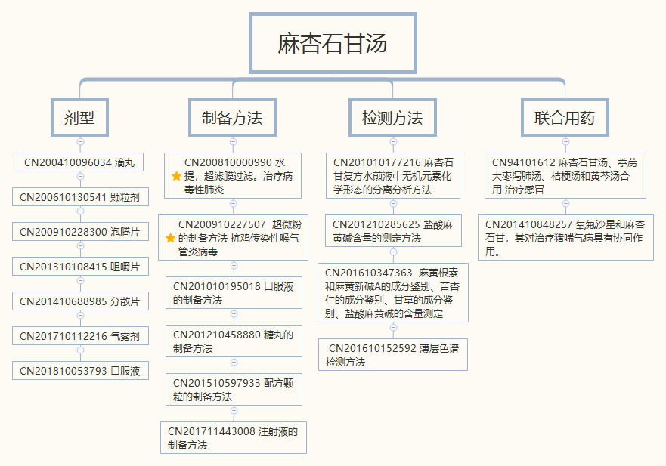
图12 麻杏石甘汤的专利技术路线图
3）重点专利信息分析
对于麻杏石甘汤的相关专利申请，重点关注以下抗病毒相关专利申请：
a.申请号CN200810000990
申请日：2008年1月11日；法律状态：专利权终止
该申请公开了一种麻杏石甘汤制剂的制备方法，原料药用水煎煮提取，滤液用氰乙基醋酸纤维素膜超滤，滤液经过卷式纳滤器中处理，得流浸膏，加入辅料制粒，装胶囊。说明书中记载的临床病例中，麻杏石甘汤可用于治疗病毒性肺炎；作为甘草中最重要的活性成分，甘草甜素具有解毒、抗龋齿、抗炎症等功能。甘草甜素无溶血作用，因为它可以通过红细胞表面吸收溶血素从而阻止溶血素向红细胞靠近。甘草次酸则有溶血作用，同时也具有抗炎症、抗过敏、抗消化道溃疡等功能。甘草甜素是本方中发挥作用的最重要的成分之一。
b.申请号CN200910227507
申请日：2009年12月17日；法律状态：驳回
该申请公开了一种麻杏石甘散超微粉的制备方法，原料药分别用柴田式粉碎机粉碎成中粉，混合后置于槽形混合机中连续混合，将上述的混合粉料用万能磨粉机粉碎成最细粉，将最细粉用振动式超微粉碎机粉碎成超微粉。该麻杏石甘散超微粉可用于防治鸡传染性喉气管炎，说明书中验证了，高剂量麻杏石甘散超微粉用于感染鸡传染性喉气管炎病毒（ILT）的病鸡后，死亡率降至10%，有效率90%，治愈率83.3%，中剂量组的死亡率为13.3%、有效率86.7%、治愈率80%。麻杏石甘散超微粉可作为现阶段防制ILT的重要药物。
c.申请号CN201110382938
申请日2011年11月28日；法律状态：专利权维持有效
该申请公开了一种超微粉麻杏石甘散的制备方法，包括将麻黄、苦杏仁、石膏粉碎，得到粗粉；将苦杏仁粗粉碎，提取苦杏仁油后，苦杏仁油和药渣备用；将粗粉麻黄、苦杏仁渣、石膏、甘草混合均匀；再进一步粉碎成超微粉。该超微粉麻杏石甘散可用于防治鸡传染性支气管炎，说明书实验数据中，验证了高剂量400-500目超微粉麻杏石甘散用于感染鸡传染性支气管炎病毒（IBV）的病鸡后，死亡率降至6.7%，有效率93%，治愈率83.3%，超微粉麻杏石甘散可控制继发细菌感染及祛痰平喘减轻呼吸道症状，能降低死亡、改善症状，可作为现阶段防治IBV的重要药物。
（3）小柴胡汤
1)简介
小柴胡汤源自《伤寒杂病论》，由柴胡、半夏、人参、甘草、黄芩、生姜、大枣七味药组成，为和解剂，具有和解少阳，调和气血，扶正祛邪之功效。现代研究表明小柴胡汤具有抗病毒、调节机体免疫功能等作用，可诱导肝组织中NK细胞及T细胞活性，诱导免疫因子如IL-1、IL-2、IFN-y，增强对病毒的清除能力¹。
与小柴胡汤相关的专利申请共有59件，企业申请占81.4%，技术主题主要涉及制备方法19件，剂型15件，用途6件，组合物和联合用药各5件，活性成分和检测方法各2件，与抗病毒相关专利申请1件。在国家药监局网站查询到的小柴胡相关品种有117个，包括片剂、颗粒剂、胶囊、泡腾片、丸剂和浓缩丸，涉及生产企业有80余家，其中有7家企业申请了相关专利，分别是：广州白云山光华制药股份有限公司1件，涉及小柴胡颗粒剂及其制备方法；北京亚东生物制药有限公司1件，涉及一种中药组合物分散片；江西百神药业股份有限公司1件，涉及一种小柴胡颗粒的制备方法；云南云龙制药股份有限公司1件，涉及一种小柴胡胶囊的制备方法及应用；北京汉典制药有限公司2件，分别涉及小柴胡组合物的制备方法、小柴胡泡腾剂的制备方法及其质量控制方法；海南中宝制药股份有限公司1件，涉及一种小柴胡颗粒剂的制备方法；江苏康缘药业股份有限公司1件，涉及无糖型小柴胡颗粒的制备工艺。可见以上申请大都是聚焦在制备方法的改进和产品质量控制方面。
2)专利技术路线
目前对小柴胡的研究较为深入，覆盖面较广，在制备方法、新剂型、新用途、有效部位、检测方法、联合用药、原料药栽培方法等方面均有涉及。在针对小柴胡汤改进的新剂型粉针剂之后便有了一系列新剂型研究，从传统制剂颗粒剂、胶囊剂、丸剂到新剂型滴丸、分散片再到缓控释制剂，可见小柴胡制剂的演变过程也是传统医药向现代医药的进化过程。同时，关于小柴胡汤的用途也从传统的治疗感冒向抗肿瘤、提高免疫力、抗乙肝病毒、慢性胆囊炎等方向扩展，特别还有小柴胡与其他经方联合用药来拓展应用范围、小柴胡有效部位以及原料栽培的相关研究，具体见图13。后续研发和知识产权保护中，建议持续针对小柴胡的加减方、药效物质、体内过程、作用机制、检测方法进行深入研究。
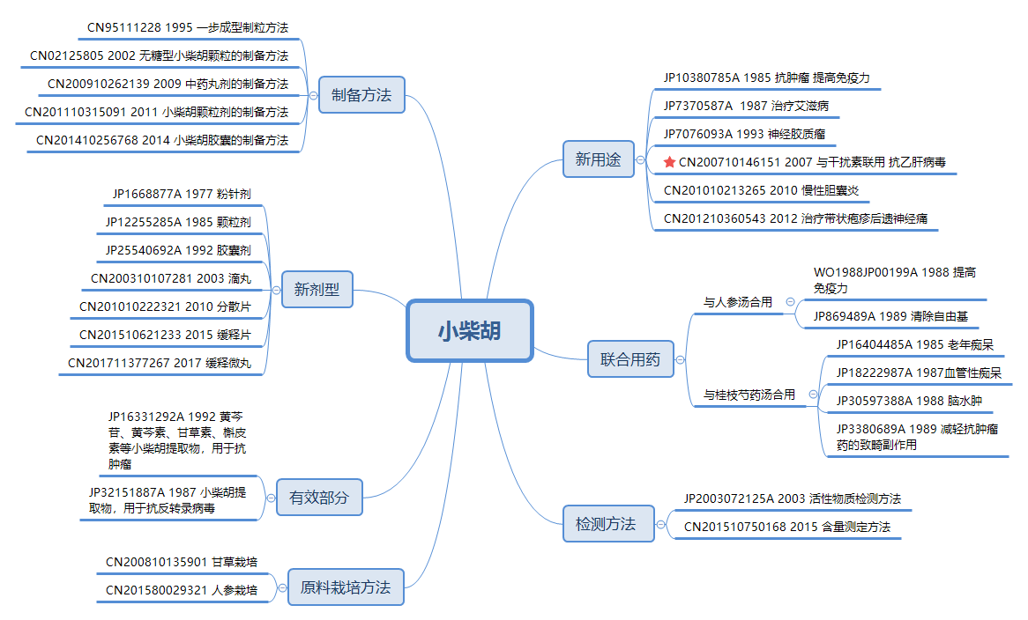
图13 小柴胡汤的专利技术路线图
3）重点专利信息分析
2007年申请CN200710146151涉及抗病毒作用，该申请保护了一种小柴胡汤制剂的制备方法，用水提取药物，结合现代的浓缩、制粒工艺，总结出了与小柴胡汤制剂最为匹配的制剂工艺参数和适用辅料。说明书的实验资料显示，治疗慢性乙型肝炎患者，治疗组用小柴胡颗粒剂与α-1b干扰素合用，与单用α-1b干扰素的对照组比较，治疗组HBsAg转阴率为14.3%，对照组10%；治疗组HBeAg转阴率为57.1%，对照组33.3%；治疗组HBV-DNA转阴率为53.6%，对照品43.3%。提示小柴胡汤具有一定的抗病毒作用，今后的研发应进一步分析抗病毒的机理和物质基础，发掘更广泛的适应症。
（4）达原饮
1）简介
该方出自明代医家吴又可之《瘟疫论》，由槟榔二钱、厚朴一钱、草果仁五分、知母一钱、黄芩一钱、芍药一钱，甘草五分组成。现代临床用于急性支气管炎、肺脓肿、化脓性扁桃体炎、慢性乙型病毒性肝炎、急性类风湿关节炎、病毒性脑炎等²。
达原饮相关专利申请共7件中，企业申请占28.6%，技术主题涉及剂型1件，制备方法2件，用途2件，检测方法2件，与抗病毒相关专利申请2件；主要申请人天津药物研究院，共3件。目前无相关上市产品。
2）专利技术路线
2005年达原饮被开发出滴丸制剂，2006年发现其抗病毒作用，用于治疗呼吸道疾病，2009年将其应用于抗流感病毒，2016年将其用于抗急性肺损伤， 同时有关于新制备方法和检测方法的相关研究，具体见5。对达原饮的研究缺乏系统性，后续研发和知识产权保护中，建议开展相关临床试验，并丰富达原饮的相关专利网，形成对产品的全方位保护，针对产品的新剂型、新给药途径、新有效部位、新制备方法、抗病毒关联性新用途以及联合用药等投入研发力量。
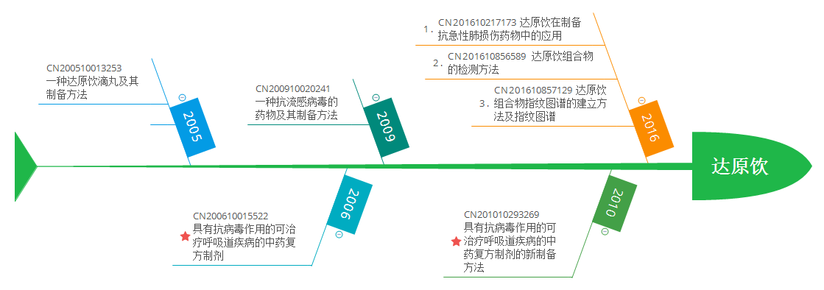
图14 达原饮的专利技术路线图
3）重点专利信息分析
专利申请CN201010293269保护一种治疗呼吸道疾病的中药复方制剂。该申请采用水蒸气蒸馏、乙醇提取、大孔树脂富集等方法制备，通过实验验证了达原饮清热、抗病毒、抗菌、抗炎、化痰、止咳和发汗作用。说明书实验数据显示，流感病毒感染小鼠服用达原饮后死亡率为16.67%，服用利巴韦林后死亡率为50%，空白对照组死亡率为87.5%。由此也提示达原饮在抗病毒感染方面的作用有待进一步的深入研发。
（5）清瘟败毒饮
1）简介
该方源自清代著名温病学家余师愚之《疫疹一得》，为综合《伤寒论》白虎汤、《外台秘要》引《小品方》之芍药地黄汤、《外台秘要》引《崔氏方》之黄连解毒汤等三方加减而成，原方组成为生地、黄连、黄芩、丹皮、石膏、栀子、甘草、竹叶、玄参、犀角、连翘、芍药、知母、桔梗。具有清胃经邪热、泄诸经火毒、凉血以透斑、滋水以折火等作用，集苦寒、辛寒、咸寒诸药于一方，融清热、败毒、滋阴诸法为一炉，故称“大寒解毒”。现代临床常用于脓毒症、脓毒症急性肾损伤、传染性单核细胞增多症、流行性脑脊髓膜炎、病毒性脑炎、流行性乙型脑炎、登革热、流行性出血热、手足口病、川崎病等²。
围绕清瘟败毒饮共有相关专利申请18件，其中有11件用于兽药，企业申请占61.1%。18件申请的相关主题类型包括新剂型、新制备方法、组合物以及检测方法，与抗病毒相关2件；主要申请人四川联美生物药业有限公司，共3件，均为兽药。《中国兽药典》2015版中收载了清瘟败毒片和清瘟败毒散，该方剂在兽药中应用广泛，主要用于鸡新城疫、非高致病性禽流感、猪瘟、鸡败血性大肠杆菌病等。目前在中国兽药信息网上共记载有25个相关品种，涉及25家企业，这些企业均没有相关专利申请。
2）专利技术路线
清瘟败毒饮在兽药方面的应用较为广泛，研发了新剂型如固体分散体、咀嚼片、口服液、散剂等，并对制备方法有新的改进，同时还将其与西药联用。在临床用药方面主要集中在剂型和制备方法两方面研究，同时开发了治疗流行性急性传染病、流行性脑脊髓膜炎的新用途，具体见6。目前，对清瘟败毒饮的研究缺乏系统性，后续研发和知识产权保护中，建议尽快丰富清瘟败毒饮的相关临床运用，开展临床研究，形成对产品的全方位保护，针对产品的新剂型、新给药途径、新有效部位、新制备方法、抗病毒关联性新用途以及联合用药等投入研发力量。
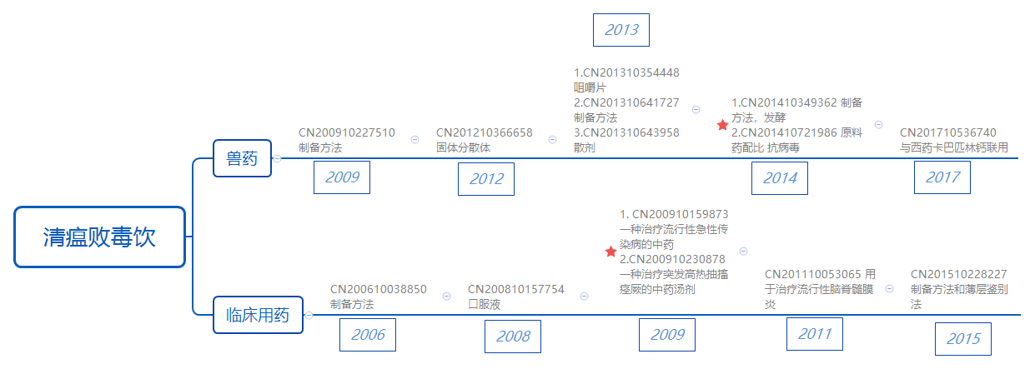
图15 清瘟败毒饮的专利技术路线图
3）重点专利信息分析
对于清瘟败毒饮的抗病毒作用可重点关注下面的专利申请：
a.申请号CN200910159873
申请日：2009年7月7日；法律状态：专利权维持
该专利涉及一种治疗流行性急性传染病的中药，主要通过限定新的制备工艺来保护产品。说明书中记载了本发明在流行性急性传染病的临床治疗上，取得了较好的疗效，在出血热发热期，运用清瘟败毒饮治疗流行性出血热32例，用药最短1天，最长5天。有显效21例，有效10例，无效1例，总有效率95.3％。在治疗流行性乙型脑炎的临床上，采用清温败毒饮治疗流行性乙型脑炎30 例，治愈21例，好转7例，无效2例，总有效率93.3％。
b.申请号CN201410721986
申请日：2014年12月3日；法律状态：视为撤回
该申请请求保护一种兽用清瘟败毒散制剂，说明书记载本发明制剂具有清热解毒、消炎抗菌、抗病毒、提高动物免疫力等作用，并实际用于防治动物病毒性疾病，如禽流感、猪蓝耳病、口蹄疫病等病毒性疾病，并通过实验证明该制剂对猪、鸡的病毒性疾病效果十分显著，治愈率平均为98.87%。

（二）八个中药注射剂

1. 总体情况
《诊疗方案》关于新冠肺炎的中医治疗推荐了如下8个中药注射剂：喜炎平注射液、血必净注射液、热毒宁注射液、痰热清注射液、醒脑静注射液、参附注射液、生脉注射液和参麦注射液，分别应用于重型患者气营两燔证以及危重型患者内闭外脱证的治疗，并给出了具体推荐用法。
中药注射剂，并非传统中药用药形式，是药材经提取、纯化后制成的供注入人体内的溶液、乳状液及供临用前配制成溶液的粉末或浓溶液的无菌制剂³。相对于传统剂型而言，中药注射剂起效迅速、生物利用度高，解决了中医临床缺乏急症用药的问题。但是，中药注射剂的安全性也一直受到业界广泛关注。从8个中药注射剂的发明专利申请情况能够看出，研发人员将精力投注于注射剂有效成分的进一步明确或质量评价标准的改进，以扬其利、抑其弊，使中药注射液的有效成分更明确、质量可控性提高，以更好地发挥中药注射液的疗效，减少中药注射液的不良反应，提高用药安全性。
本报告对8个中药注射剂及药效物质基础相同或相似的中国专利申请情况进行梳理，见。以单味中药有效成分作为药效物质基础的喜炎平注射液，其药效物质为穿心莲内酯，基础研究数量较大，相应的专利申请量最多。
从申请量来看，目前已上市注射液的基础研发工作仍以药品生产单位为主。除生脉饮注射液外，其余7个品种主要申请人均为其药品生产单位。
表5临床治疗期推荐的8个中药注射剂相关专利申请信息
药品名称 | 申请量（件） | 主要申请人
喜炎平注射液 | 621 | 江西青峰药业有限公司
血必净注射液 | 15 | 天津红日药业股份有限公司
热毒宁注射液 | 42 | 江苏康缘药业股份有限公司
痰热清注射液 | 17 | 上海凯宝药业股份有限公司
醒脑静注射液 | 39 | 无锡济民可信山禾药业股份有限公司
参附注射液 | 49 | 华润三九（雅安）药业有限公司
生脉注射液 | 58 | 天津天士力之骄药业有限公司
参麦注射液 | 52 | 正大青春宝药业有限公司
根据各药物品种研究状况不同，其发明类型涉及药效物质基础研究、制备方法改进、检测方法改进或新制药用途的开发等。下文中将对中药各注射剂专利申请概况、专利技术路线以及重点专利申请进行分析，以此为提高中药注射液疗效和安全性的研发工作提供参考，更好地发挥中药注射剂在治疗新冠肺炎中的作用。

2. 重点注射剂的专利信息分析
（1）喜炎平注射液
1）简介
喜炎平注射液药效成分为穿心莲内酯总磺化物，功能主治为：清热解毒，止咳止痢。用于支气管炎，扁桃体炎，细菌性痢疾等⁴。
穿心莲内酯，又称穿心莲乙素，结构式如7所示，具有解热、抗菌、抗炎、抗心血管疾病、免疫调节、保肝利胆作用⁵。穿心莲内酯是穿心莲的主要活性成分，由于不溶于水，仅能口服给药，使得穿心莲内酯在临床应用上受到一定的限制。喜炎平注射液是以穿心莲内酯与硫酸制得的穿心莲内酯总磺化物为原料药制备的注射液⁵。
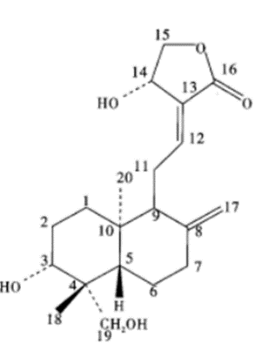
图16 穿心莲内酯结构式
对喜炎平注射液及其药效成分穿心莲内酯相关专利申请的申请人进行分析，结果如8所示，可以看出，喜炎平注射液的主要申请人为江西青峰药业有限公司（以下简称江西青峰药业）。

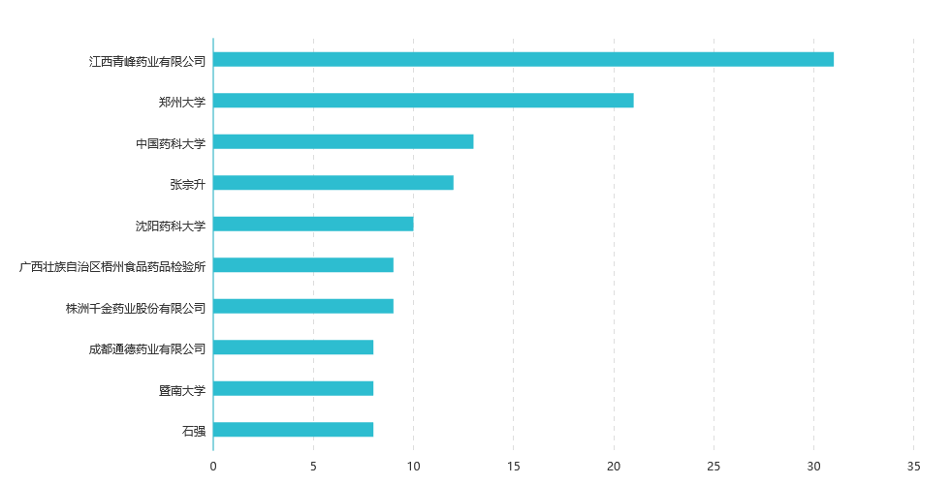
图17喜炎平注射液相关专利申请的国内申请人及申请量分布

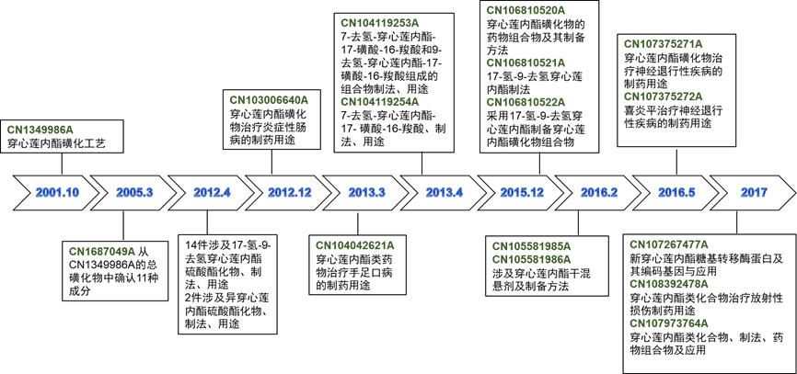
2）专利技术路线

图18 喜炎平相关专利技术路线图
对主要申请人的喜炎平注射液及其药效成分相关的专利申请情况进行汇总，如9所示，其发明类型以穿心莲内酯磺化物的确定和制备为主，再进一步拓展新的制药用途。
首项穿心莲内酯磺化物工艺的专利申请（CN1349986A）于2001年提交申请，通过将穿心莲内酯与浓硫酸反应制得穿心莲内酯磺化物，从而获得水溶性穿心莲内酯。
随后，2005年，CN1687049A从首项申请（CN1349986A）制得的穿心莲内酯总磺化物中，分离确定了11种新的穿心莲内酯磺化衍生物，涉及3,14,19-三羟基-8(9),12(13)-赖百当二烯-16-羧酸钠,19-硫酸酯等，并验证了化合物1、4、5、8、化合物4与化合物5的组合物的解热、抗炎、抑菌效果。
2012年有16件关于穿心莲内酯磺化物的专利申请，以穿心莲内酯磺化+柱色谱分离技术获得多种新的穿心莲内酯磺化物衍生物，保护范围涉及17-氢-9-去氢穿心莲内酯-3-硫酸酯化物、17-氢-9-去氢穿心莲内酯-3，19-二硫酸酯化物、17-氢-9-去氢穿心莲内酯-19-硫酸酯化物、8-表-异穿心莲内酯-19-硫酸酯化物、8-表-12-表-异穿心莲内酯-19-硫酸酯化物，或其部分成分组合物、制备方法和用途。用途为对内毒素致热的解热作用、干酵母致热的解热作用、抗炎作用、改善败血症、抗病毒、抑制神经氨酸酶、以及抑制流感病毒FM1的作用。
2015年，3件申请涉及穿心莲内酯、磺化物的合成工艺，包括以穿心莲内酯为原料合成17-氢-9-去氢穿心莲内酯的方法，以穿心莲内酯或17-氢-9-去氢穿心莲内酯为原料制备17-氢-9-去氢穿心莲内酯-3-硫酸酯化物、17-氢-9-去氢穿心莲内酯-3，19-二硫酸酯化物、17-氢-9-去氢穿心莲内酯-19-硫酸酯化物的组合物的方法。其中以穿心莲内酯为原料制备上述组合物的合成路线如0所示。
2017年，对具有治疗活性的穿心莲内酯类似物进行研究，申请CN107973764A将穿心莲内酯17位双键重排到二萜环内，并在14位羟基处引入酯键或醚键形成新的类似物，用于抗炎和抗病毒领域。其中涉及新的穿心莲内酯类化合物(Ⅰ)、其异构体、前药、溶剂化物、或药学上可接受的盐；涉及炎症疾病包括细菌、病毒等病原体造成的炎症、由自身免疫反应造成的炎症、或由放射线损伤引起的炎症疾病，病毒包括手足口病的各种病毒、肝炎病毒等。
同年，对新穿心莲内酯的生物合成工艺进行研究，CN107267477A涉及对新穿心莲内酯具有催化活性的新穿心莲内酯糖基转移酶蛋白及其编码基因与应用。新穿心莲内酯同样是穿心莲的主要有效成分，新穿心莲内酯糖基转移酶催化了其合成途径的最后一步。
上述申请中所提到的穿心莲内酯磺化物、穿心莲内酯类似物申请详情请参见附录I。
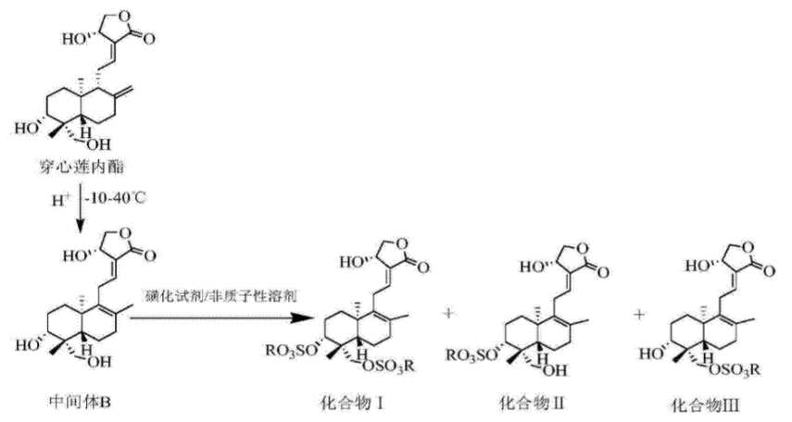
图19 穿心莲内酯磺化物的合成路线图
2016年，对新剂型进行研究，辅料与穿心莲内酯混合后进行热熔喷雾制粒，掩盖穿心莲内酯的苦味，制得穿心莲内酯干混悬剂。申请CN105581985A、CN105581986A涉及穿心莲内酯干混悬剂及其制备方法。
关于新的适应症，2012年申请CN103006640A涉及穿心莲内酯磺化物制备治疗炎症性肠病的药物用途；2013年申请CN104042621A涉及穿心莲内酯类药物在制备治疗和/或预防手足口病病毒感染的药物中的应用；2016年申请CN107375271A涉及穿心莲内酯磺化物治疗神经退行性疾病的制药用途；2017年申请CN108392478A涉及穿心莲内酯类化合物制备用于放射性损伤方面的药物的用途。
3）重点专利信息分析
关于穿心莲内酯类化合物抗冠状病毒有关中国专利申请，可关注以下两件：
a. 申请号CN03129127.9
申请日：2003.06.06 法律状态：专利权维持
该专利申请人对穿心莲中提取获得的穿心莲内酯及其衍生物进行药理筛选。说明书中记载了穿心莲内酯的抗SARS病毒作用试验以Vero-E6细胞作为病毒宿主细胞（易感细胞），测试样品抵抗病毒感染细胞的作用，检测指标为细胞变性反应（CPE）以及感染细胞保护率，测试样品为穿心莲内酯。试验结果表明：所检样品穿心莲内酯具有保护细胞抵抗SARS病毒感染的活性。
申请人对穿心莲内酯及其磺化物抗SARS病毒的制药用途进行了保护，权利要求书中具体涉及结构式Ⅰ的穿心莲内酯及其衍生物在制备抗SARS病毒药物中的应用，其中R1、R2、R3＝H，有机酸及无机酸形成的酰基及亚硫酸氢钠加成物。
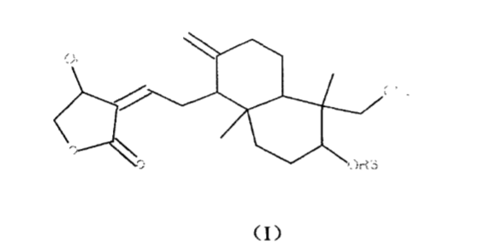
b. 申请号CN201210200037.X
申请日：2012.6.18 法律状态：专利权维持
该申请以穿心莲内酯为原料，修饰穿心莲内酯的7-位、12-位或15-位，形成新的C-C、C-O、C-S、C-N或C-P键，获得制成穿心莲内酯衍生物和类似物。提供了一种新的穿心莲内酯类似物，用于制备抗癌和抗病毒药物，并提供含有这些化合物的药物组合物。其结构通式为结构式Ⅰ。
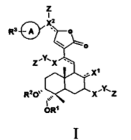
说明书中记载了系列新穿心莲内酯类似物的合成制备方法，实施例1-436中给出了436个化合物实例的结构确认。实施例439记载了体外抗病毒试验用于验证化合物的抗病毒活性。所选病毒株包括登革热病毒、Entrovirus-71病毒、日本脑炎病毒、呼吸道合胞病毒、裂谷热病病毒、SARS冠状病毒、风疹病毒、流感A病毒等。试验结果表明该申请化合物具备广谱抗病毒活性，全部试验药物（31个实施例制备化合物）均表现出抗SARS冠状病毒活性。
授权权利要求书中对于所制备的新化合物作出了保护，并保护了其在制备治疗、预防或减缓病毒、癌症的药物中的用途。从属权利要求书中对于病毒种类以及导致的疾病进行了广泛的限定，病毒选自托加病毒、逆转录病毒、腺病毒、单纯疱疹病毒等病毒种类；病毒所致疾病选自病毒性脑炎、登革热等疾病种类。
2015年屠呦呦因青蒿素抗疟疾系列研究成果的发现而荣获诺贝尔奖，对中医药从业者产生了莫大的鼓舞。中医药是一个巨大的宝库，随着分析提纯方法、鉴定方法、化学合成等相关领域现代技术水平的不断提高，对中药的活性物质认识也随之日益清晰。充分利用传统中药资源，将中医药原创思维与现代科技相结合，有助于推动中医药成果的产生，为人民健康提供中国方案。
（2）血必净注射液
1）简介
血必净注射液药物组成为红花、赤芍、川芎、丹参、当归，辅料为葡萄糖、聚山梨酯80，功效主治为化瘀解毒，用于温热类疾病，症见发热、喘促、心悸、烦躁等瘀毒互结证，适用于因感染诱发的全身炎症反应综合征；也可配合治疗多器官功能失常综合征的脏器功能受损期⁷。
涉及血必净注射液或原料药成分与其相同的中药制剂的中国专利申请共计15件，主要申请人为天津红日药业股份有限公司，申请量为12件，其中，授权8件，在审3件，撤回1件。如下1所示。
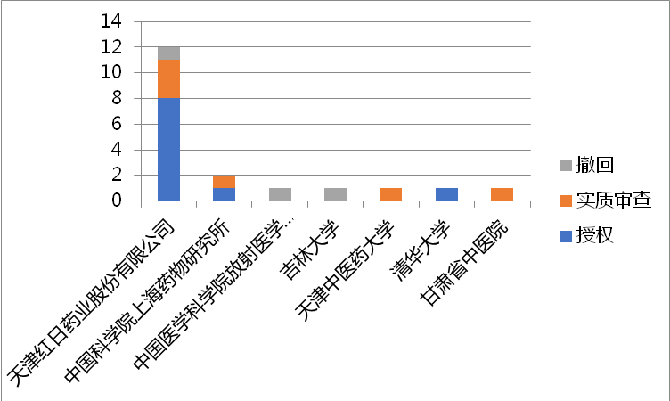
图20 血必净注射液相关的专利申请信息
2）专利技术路线
对血必净注射液及其原料药组方相关发明专利申请类型进行分析统计，如2所示，共涉及组合物发明1件，质量检测方法9件，制备工艺2件，制药用途3件。
2004年血必净注射液通过新药审评获批上市。组方申请CN1432391A中具体公开了由红花、赤芍、川芎、丹参、当归制成的中药制剂具有活血化瘀、疏通络脉、溃散瘀毒之功效，用于制备预防、治疗脓毒症，多器官功能失常综合征及具有拮抗内毒素及肿瘤坏死因子炎性介质作用的药物。

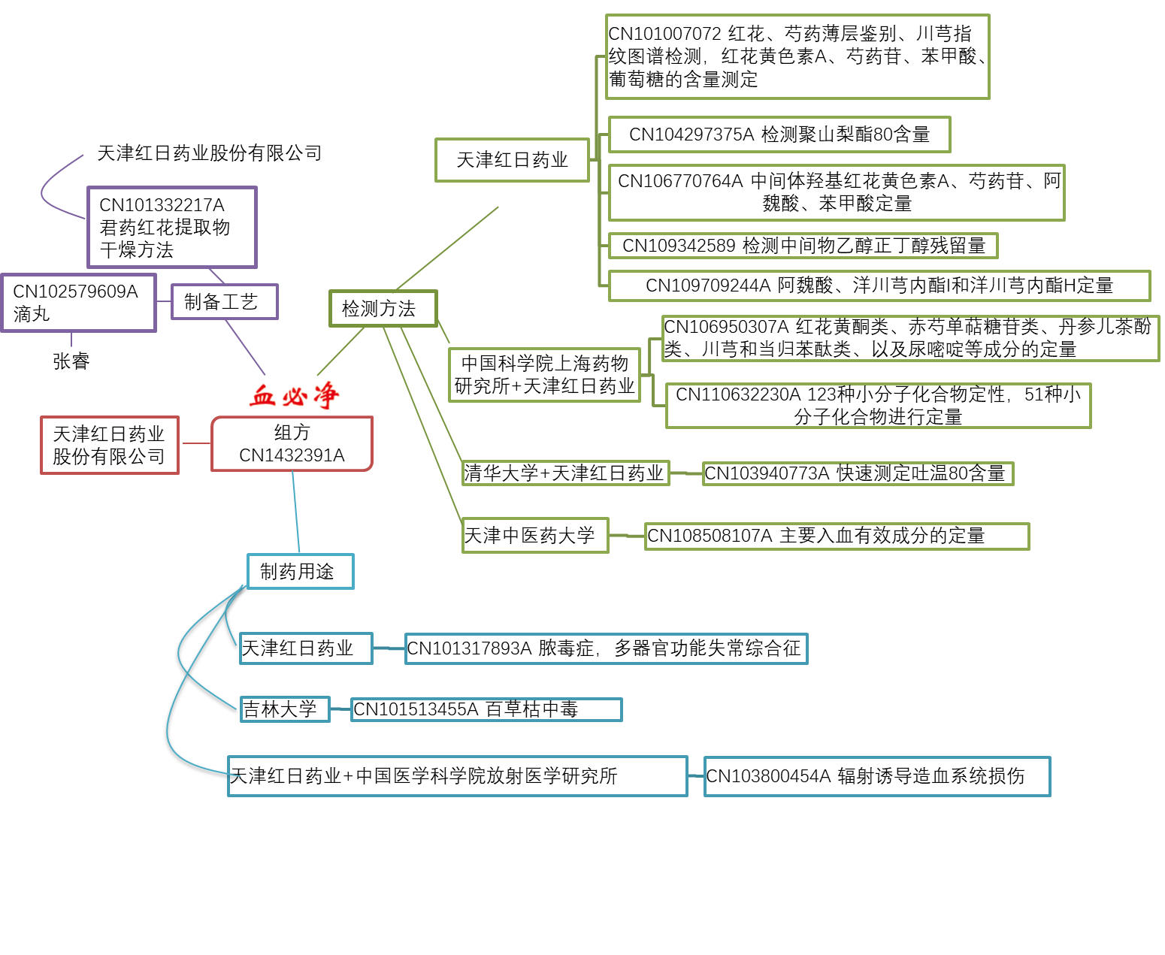

图21 血必净注射液相关的专利申请分布
血必净注射液相关专利申请中共有3件制药用途发明专利申请，涉及脓毒症、多器官功能失常综合征、百草枯中毒、以及辐射诱导造血系统损伤的治疗。
有5件与血必净注射液质量检测相关的发明专利申请。关于药效成分，涉及红花、川芎、芍药的定性鉴别，红花、川芎、芍药有效成分的定量检测；关于中药提取物中间体，涉及红花黄色素A、芍药苷、阿魏酸、苯甲酸、洋川芎内酯I和洋川芎内酯H含量检测，以及乙醇、正丁醇残留量检测；关于辅料成分，涉及聚山梨醇酯、葡萄糖定量检测。同时，还有2件发明专利申请，涉及红花黄酮类、赤芍单萜糖苷类、丹参儿茶酚类、川芎和当归苯酞类、以及尿嘧啶等成分的定量检测，以及123种小分子化合物定性，51种小分子化合物的定量检测；另一件发明专利申请涉及血必净注射液快速吐温80含量测定。此外，还涉及关于血必净注射液主要入血有效成分的定量检测的发明专利申请。
如前文所提及，中药注射液具有起效迅速、生物利用度高等优势，但由于中药复方提取物成分复杂，容易导致注射液不良反应的发生，血必净注射液是由中药复方提取制备获得的注射液，成分较单味药提取物更为复杂。
从血必净注射液的发明专利申请情况来看，药品生产企业以及行业内从业人员一直在关注着注射液的产品质量，致力于通过质量检测方法的改进和完善提高血必净注射液的药品质量，从而提高产品的用药安全性。
3）重点专利信息分析
血必净注射液的15件相关专利申请中均未公开血必净注射液具有抗病毒作用。《诊疗方案》中将血必净注射液应用于全身炎症反应综合征或/和多脏器功能衰竭的治疗。该治疗方案应用了相关专利申请中所公开的血必净注射液对多器官功能失常综合征的治疗功效以及拮抗内毒素及肿瘤坏死因子炎性介质的作用。具体分析如下：
a. 申请号CN03104977.X
申请日：2003.03.04 法律状态：专利权维持
该组方专利的原料药由红花、赤芍、川芎、丹参、当归组成。该组方中药制剂具有活血化瘀、疏通络脉、溃散瘀毒的功效，配合抗生素治疗脓毒症，既能有效杀菌、抑菌，还能有效拮抗内毒素和炎性介质的毒性反应。
说明书采用内毒素制备小鼠死亡模型，结果表明血必净注射液组小鼠死亡率明显低于模型组，提示血必净注射液对内毒素所致小鼠死亡有保护作用。采用体外鲎试剂定性法检测血必净注射液抗内毒素作用，结果表明血必净注射液有体外抗内毒素作用。经尾静脉注射内毒素建立大鼠弥漫性血管内凝血（DIC）模型，结果表明，血必净注射液组血小板数及纤维蛋白原含量明显增加，凝血酶时间、凝血酶原时间均明显缩短，血小板聚集率明显增加，血浆TXB2明显减少，提示血必净注射液对DIC大鼠有治疗作用。
b. 申请号CN200810132727.X
申请日：2008.7.11 法律状态：专利权维持
说明书观察了药物对内毒素致DIC大鼠的药理作用，表明血必净泡腾片明显延缓DIC大鼠体温降低出现时间、对DIC大鼠的血液学异常表现有改善作用，对DIC大鼠血小板聚集功能有改善作用，可显著降低内毒素大鼠全血粘度及血浆粘度，有显著的活血化瘀作用。观察药物对内毒素致生命器官中毒性损伤大鼠的影响，表明血必净泡腾片能显著降低BUN和CREA含量，对肾脏具有保护作用；降低CK对AST、LDH的降低作用，对心脏器官具有保护作用；降低ALT、AST、TBIL、TG、升高ALB，对肝脏有保护作用，能通过增加受损组织中SOD酶活力而起到保护器官组织的作用，减轻自由基对组织的损伤。通过实验表明血必净泡腾片对内毒素中毒小鼠有显著的体内保护作用。
通过说明书记载的药效试验资料可以看出，本申请除了再次证明了03104977.X已证实的血必净抗内毒素作用外，进一步证明了血必净对多器官功能损伤的保护作用。为将血必净应用于全身炎症反应综合征和/或多脏器功能衰竭提供了药理作用基础。

（3）参附注射液
1）简介
参附注射液源于《校注妇人良方》卷九中的参附汤，有回阳救逆，益气固脱之功，主治元气大亏，阳气暴脱之症。在治疗阳虚所致的惊悸、泄泻、痹症以及抢救阳气暴脱的厥脱症等方面有独特作用。具有增加冠脉血流量，减轻心脏负荷，改善心功能；调节免疫、抗休克、改善微循环、保护血管内皮细胞、抗炎抗氧化等功效。参附注射液还是中医急重症经典抢救用药，主对各型休克，尤其是感染性休克、失血性休克和心源性休克治疗有一定疗效。常用于心肺复苏后、急性重型颅脑损伤、急性重症胰腺炎及重症肺炎等危重病的治疗。
参附注射液相关中国专利申请共49件，其主题分类如3所示。
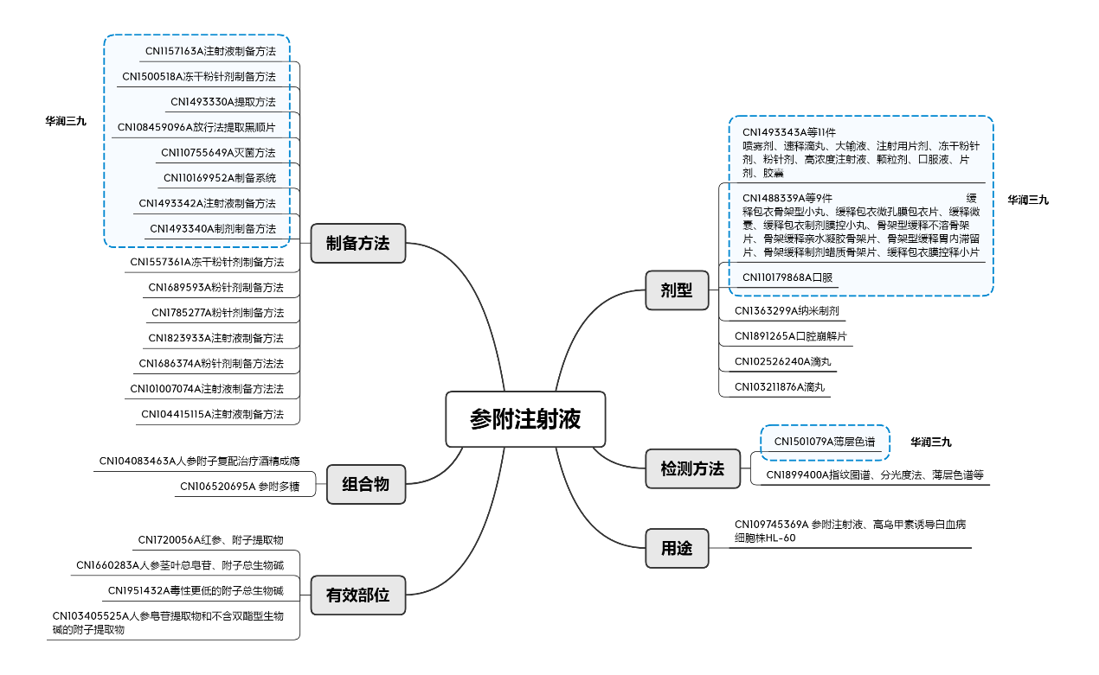
图22 参附注射液相关专利申请的主题类型分布
从上图可以看出参附注射液的专利申请涉及剂型、制备方法、检测方法、组合物、有效部位、制药用途各个方面。其中改进剂型和制备方法的专利申请数量最多，改进剂型专利申请中，包括注射、口服、喷雾剂型，以及缓释、速释等剂型。制备方法专利申请则主要集中在改进提取、制剂工艺，以提高生物利用度、降低不良反应上。参附注射液作为一个上市多年的中药制剂，新的剂型上市能直接为企业带来利益，如何提高药效、降低不良反应也是企业面临的一大问题。
2）专利技术路线
对申请人进行统计后发现，其中30件来自主要申请人华润三九（雅安）药业有限公司（以下简称华润三九），占据总数的61.2%，其余每个申请人的相关专利申请均不多于1件。因此，对主要申请人的参附注射液相关专利申请的技术路线进行梳理，如4所示 ：
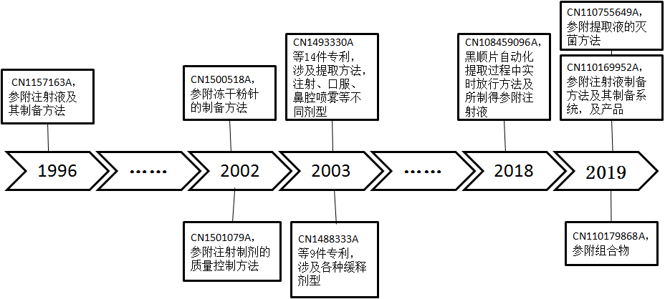
图23 参附注射液的主要专利技术路线图
参附注射液是依据中医古验方“参附汤”研制而成，于1987年生产上市。1996年申请CN1157163A保护了一种参附注射液，其特征在于制备该注射液的原料重量比为人参∶附子＝1∶2，每1ml注射液中含有相当于原生药量人参0.1g、附子0.2g；以及参附注射液的制备方法，人参用乙醇回流提取；附子用水沉淀提取，然后合并人参、附子提取液配制而成注射液。该申请也是参附注射液相关的首件专利，目前已届满终止失效。
在此之后， 2002年又分别就参附注射液的检测方法、冻干粉针及其制备方法提交了申请。2003年有14件专利申请，涉及喷雾剂、速释滴丸、颗粒剂、口服液、片剂、胶囊、大输液、注射液、注射用片剂、高浓度注射液、冻干粉针剂、粉针剂等不同剂型的参附制剂以及包括提取方法在内的制剂制备方法；CN1488333A等9件专利申请，涉及各种缓释剂型，以及包括提取方法在内的制剂制备方法。上述2002-2003年间申请的专利申请涵盖了新剂型、制备方法和检测方法各方面，从外围对参附注射液的构建了专利保护网，也为后续开发参附系列制剂产品提供了保障。2018、2019年又陆续提出了4件与参附注射液相关的专利申请，这4件专利申请目前处于在审状态，其中，CN108459096A涉及在黑顺片自动化提取方法；CN110755649A涉及参附提取液的灭菌方法；CN110169952A改进了参附提取液搅提取方法；以上三件均涉及参附注射液的制备方法改进。此外CN110179868A涉及一种治疗心力衰竭的参附药物组合，为方法限定的口服剂型。
3）重点专利信息分析
《诊疗方案》中将参附注射液应用于新冠肺炎危重型内闭外脱证出现休克的治疗，发挥其回阳救逆抗休克的功效。为了探索参附注射液抗新型冠状病毒肺炎的应用前景，可以重点关注以下三个方面的专利申请：
a. 剂型改造
CN110179868A，申请日：2019年07月04日；法律状态：在审
该申请涉及一种主要由人参和附子制成的口服参附制剂，人参和附子的质量比为(1.5-2.5)：1。说明书记载了大鼠慢性心衰模型实验显示，参附口服剂可以改善心衰大鼠心功能，降低心衰大鼠血清中的CK、CK-MB、LDH水平，并且参附质量比2:1为最优配比。
CN1891265 A，申请日：2005年07月08日；法律状态:视撤失效
该申请请求保护了一种由人参有效部位、包衣附子有效部位和药用辅料组成的参附口腔崩解片，人参有效部位中人参皂苷Rb1含量为100-200mg/g，附子有效部位中乌头碱含量为2-10mg/g。说明书实验表明，所述参附口腔崩解片安全性更好；且参附口腔崩解片与市售参附注射液同样具有抗休克作用。
通过上述专利申请可见，开发其他替代剂型也是避免注射剂不良反应的有效手段，口服给药亦可以取得抗休克、心力衰竭的功效。
b. 抗休克、抗心肌缺血作用
CN1493342A，申请日：2003年08月29日；法律状态：专利权维持
申请人于2003年共提交了23件参附注射液相关专利申请，涉及各种剂型及制备方法，均在说明书中同样以参附注射液为例验证了其功效，可见这23件专利申请是以参附注射液为基础进行的剂型改造和制备方法改进。以请求保护参附注射液及其制备方法的申请CN1493342A为例，其说明书记载了，通过动物实验证实参附注射液的抗休克作用，实验结果显示表明不论是对正常动物，或是敏化动物，参附液对内毒素休克都有良好的保护作用。此外说明书中还分别通过动物实验证实，参附注射液还可以改善心肌缺血、对抗心律失常、回升血压、增强小鼠耐缺氧能力，有一定的炎症抑制作用。
CN1689593A，申请日：2004年04月29日；法律状态；视撤失效
该申请请求保护一种注射用参附冻干粉针剂，限定了人参和附子提取方法。说明书中的实验结果证明，注射用参附静脉给药，对结扎冠脉所致的心源性休克具有升高血压等改善血流动力学作用；能明显降低心肌缺血程度，减少心肌缺血范围，缩小心肌梗塞范围；能明显降低冠脉阻力，增加冠脉血流量和心肌血流量；改善梗塞区供血供氧功能，减轻心肌细胞损伤；从而具有抗心源性休克、抗心肌缺血作用。
上述专利申请所显示的参附注射液、冻干粉针剂的作用功效，揭示了参附注射液用于新型冠状病毒危重型肺炎患者休克治疗可能存在的机理，以及除治疗休克外参附注射液还可能在危重症患者的治疗中用于抗心肌缺血、抗心率失常、增强耐缺氧能力等。
c. 在新治疗领域的应用前景
2014年申请CN1660283A，请求保护一种人参和附子有效部位复方制剂，以及其在制备治疗心力衰竭、心律失常、脑梗塞、脑缺血、冠心病、心绞痛、心肌缺血、心肌梗死等心脑血管疾病或肿瘤药物中的应用。说明书通过动物实验证实，人参总皂苷与附子总生物碱组合物可显著改善戊巴比妥钠诱发心功能障碍状态下的犬心肌收缩与舒张性能，增加犬心肌收缩及舒张功能。此外该组合物还具有明显抑制S180肿瘤生长的作用。显示了参附注射液作为治疗或辅助治疗肿瘤药物的潜力。
4）启示
获得核心产品专利后，从新剂型、制备方法和检测方法等各方面构建外围专利，不仅能有效保护核心产品，也为后续开发系列产品提供了有利保障。
中药注射剂是中医药发展过程中的有益探索，但由于中药提取物成分复杂，制成注射剂容易导致不良反应的发生。参附注射液相关申请人关注的重点还是在如何改进工艺以提高制剂安全性和生物利用率，以及研究快速、有效、准确的质量检测方法。除此之外，采用口服制剂等其他替代剂型也是避免注射剂不良反应的有效手段。
在专利申请中参附注射液的作用功效集中于抗休克，抗心肌缺血、抗心率失常、治疗心力衰竭等方面，表明其可能在新型冠状病毒危重型肺炎患者休克的治疗中发挥作用，或者还可以在危重症患者的治疗中用于抗心肌缺血、抗心率失常、增强耐缺氧能力等。此外还有专利显示了参附注射液在肿瘤治疗领域的应用潜力，对于一个临床应用多年、组成简单、比较成熟的中药制剂，可通过对其作用机理或途径等药理学研究进行深入挖掘，寻求更有效的物质基础或更大范围的适应症。
（4）热毒宁注射液
1）简介
热毒宁注射液处方为青蒿、金银花、栀子。功效为清热、疏风、解毒，用于外感风热所致感冒、咳嗽，症见高热、微恶风寒、头痛身痛、咳嗽、痰黄；上呼吸道感染、剂型支气管炎见上述证候者⁸。

如所示，热毒宁注射液相关中国专利申请共计42件，江苏康缘药业股份有限公司申请量为37件，为主要申请人。
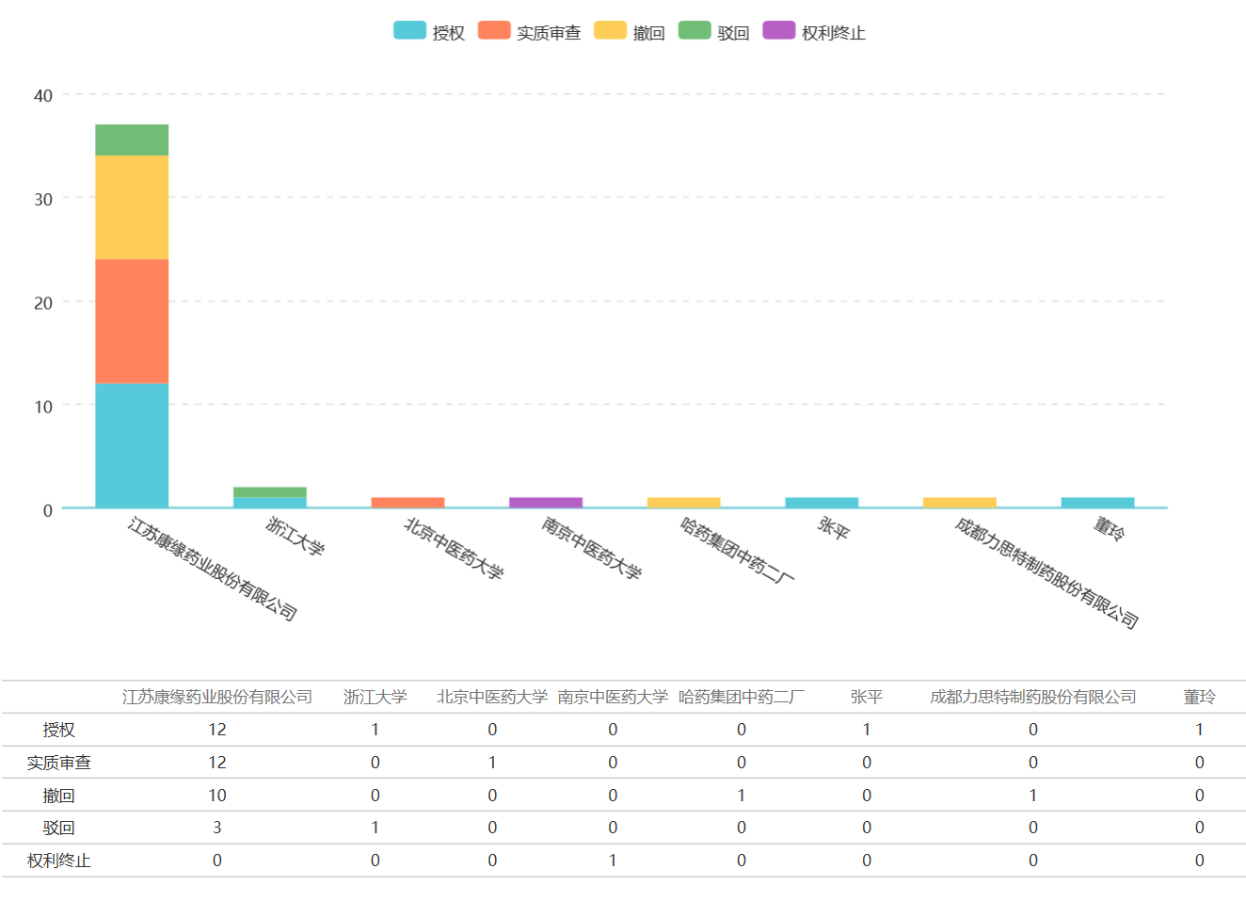

图24 热毒宁注射液相关的专利申请信息

2）专利技术路线
热毒宁注射液相关42件发明专利申请中，13件涉及从热毒宁注射液中进一步分离获得的单体化合物、制备方法、用途（涉及不同的抗炎或抗病毒活性）、药物组合物等；3件涉及组合物；12件涉及制剂的质量检测方法；2件涉及青蒿金银花醇沉过程在线实时放行标准建立方法及快速检测方法；3件涉及制剂，分别为注射液、冻干赋形剂、鼻腔冲洗剂；7件涉及组合物用途，分别为手足口病、H5N1亚型禽流感病毒、贫血、中耳炎、脓血症、百日咳、黄疸；1件涉及热毒宁注射液活性部位组合物、制备方法和抗病毒应用；1件涉及治疗急慢性肝损伤的组合物制药用途发明。具体信息参见附录II。
从其专利申请来看，对于热毒宁注射液活性成分的进一步分离以及质量检测方法的完善研发投入较多，有助于提高药物活性、降低产品不良反应。
将相关专利申请中涉及的从热毒宁注射液中进一步分离的抗病毒活性成分或活性部位进行总结，参见附录III--热毒宁抗病毒活性成分小结，其中涉及抗甲型流感病毒H1N1、H3N2、单纯疱疹病毒1型（HSV-1）、肠道病毒71型(EV71)或呼吸道合胞病毒（RSV）的多种活性成分。在抗病毒药物的研发中可对表中所示活性成分信息予以关注。
（5）痰热清注射液
痰热清注射液的原料药为黄芩、熊胆粉、山羊角、金银花、连翘，功效主治为清热、化痰、解毒。用于风温肺热病痰热阻肺证，症见：发热、咳嗽、咯痰不爽、咽喉肿痛、口渴、舌红、苔黄；肺炎早期、急性支气管炎、慢性支气管炎剂型发作以及上呼吸道感染属上证候者⁹。
痰热清注射液相关中国专利申请共计17件，涉及组合物、检测方法、治疗用途、制备方法以及制剂，上海凯宝药业股份有限公司为其主要申请人。
痰热清注射液相关发明专利申请中并未提及该药物具备抗冠状病毒作用。其首次提交的组方药物发明专利申请CN94103391.0中记载了该药剂用于治疗重症风温肺热病，具有清热解毒，化痰镇惊等功效。
《诊疗方案》中明确指出新型冠状病毒肺炎患者合并轻度细菌感染时添加痰热清注射液。对于抗菌作用，CN109925503 A通过药效试验证明了痰热清注射液对耐甲氧西林金黄色葡萄球菌具有抑制作用，且用痰热清注射液处理耐药菌能够使其耐药性降低；CN103690611A说明书中通过透射电镜观察痰热清对细菌分裂的影响，结果表明痰热清注射液能够组织细菌分裂；CN103720768A说明书中采用微孔板法检测痰热清注射液对金黄色葡萄球菌的细菌生物膜的影响，结果表明痰热清注射液破坏了细菌生物膜结构。可见，痰热清注射液抗菌作用明确。

（6）醒脑静注射液
1）简介
醒脑静注射液为由经典处方“安宫牛黄丸”提取改制成的水溶性注射液，其成分主要包括麝香、冰片、栀子和郁金。安宫牛黄丸具有明确的解热、镇静、抗惊厥、消炎、降压、复苏、保肝以及治疗脑缺血的作用，临床上可用于缺血性和出血性中风。国内学者对安宫牛黄丸改进作了大量工作，已上市品种有醒脑静注射液、清开灵注射液、牛黄醒脑注射液等。醒脑静注射液具有清热泻火，凉血解毒，开窍醒脑的功效，用于流行性乙型脑炎、肝昏迷，热入营血，内陷心包，高热烦躁，神昏谵语，舌绛脉数。它是卫生部确定的临床急救常用中成药品，国家中医药管理局列入首批急救必备药物之一。
与醒脑静注射液相关的中国专利申请共39件，不同主题类型专利申请数量如下表所示：
表 6 醒脑静注射液相关的专利申请信息
排序 | 申请类型 | 申请数量（件）
1 | 制备方法 | 12
2 | 检测方法 | 12
3 | 制剂 | 10
4 | 组合物 | 2
5 | 用途 | 2
6 | 有效部位 | 1
其中制备方法和检测方法类型的专利申请最多，制备方法类型的专利申请大多通过改变辅料，改进制备方法，制成注射剂，以提高制剂稳定性，提高生物利用度，降低毒副反应；检测方法类型的12件专利申请中，市场份额最大的济民可信作为申请人的共8件，涉及血液或脑组织中的冰片与麝香酮含量测定、麝香酮含量快速测定方法、指纹图谱等。而剂型的改进包括制成冻干粉针剂、脂肪乳注射液、脂质体组等，其主要目的仍然是在提高制剂有效性的同时降低不良反应。涉及组合物、制药用途和有效部位的专利申请相对较少。可见，对于醒脑静注射液的改进方向还是集中在制剂和相应工艺的改进，以及质量检测方法的改进上，反应了行业对于安全有效可控的中药注射剂的需求。
2）重点专利信息分析
《诊疗方案》中将醒脑静注射液应用于新冠肺炎重型和危重型高热伴意识障碍的治疗。该治疗方案综合了醒脑静原组方传统的解热、镇静、抗惊厥作用，以及现代研究所证实的醒脑静注射液对昏迷的治疗作用。对于醒脑静的进一步研发，建议重点关注以下申请；
2006年提交的两件专利申请CN101085295 A和CN101085296 A，在醒脑静注射液基础上二次开发了醒脑静冻干粉针剂，原料包括麝香酮、栀子苷、龙脑、郁金挥发油，具有有效成分含量配比更加明确，质量更稳定的特点。其中CN101085295A的说明书记载的药效学试验研究显示，由麝香酮、栀子苷、龙脑、郁金挥发油制成的醒脑静冻干粉具有治疗脑梗塞、中枢性昏迷等方面的作用，并具有剂量依赖性。根据该药理作用，也提示醒脑静注射剂可能在新型冠状病毒患者昏迷的治疗中发挥作用，同时对于其他如脑梗塞、脑水肿等并发症也有一定作用。
此外，有两件专利申请涉及醒脑静注射液制药用途。2018年的申请CN109517892A，发现DGKI可作为醒脑静治疗认知功能障碍疾病的潜在靶点； 2019年的申请CN109908300A，涉及醒脑静注射液作为改善阿尔茨海默病药物的应用。上述两件申请显示了醒脑静注射液在改善阿尔茨海默病的认知功能方面的潜力，为临床提供治疗新思路。
（7）生脉注射液
1）简介
生脉注射液来源于经典方剂“生脉散”，据《医学启源》中记载，生脉散由人参、麦冬、北五味子组成，其方以人参补、麦冬润、五味子敛相合，有益气生津、敛阴止汗之效，主治热伤元气、阴液亏耗的气阴两虚症。而生脉注射剂是按照处方红参100g、麦冬312g、五味子156g，将药材提取制备而成的中药注射液，具有益气养阴，复脉固脱的功效，临床上主要用于气阴两虚，脉虚欲脱的心悸、气短、四肢厥冷、汗出、脉欲绝，及心肌梗塞、心源性休克、感染性休克等具有上述证候者。生脉注射液是国家基本药物、国家中药保护品种，也是中医急症必备的中药注射液。
与生脉注射液相关的中国专利申请共58件，其中不同主题类型专利申请信息如下表所示：

表 7 生脉注射液相关的专利申请信息
排序 | 主题类型 | 申请数量（件）
1 | 制备方法 | 25
2 | 有效部位 | 10
3 | 检测方法 | 9
4 | 剂型 | 7
5 | 组合物 | 4
6 | 用途 | 3
可以看出涉及制备方法改进的专利申请数量最多，作为一个中药注射剂品种，申请人关注的重点还是在如何改进工艺以提高制剂安全性、提高生物利用率等。涉及有效部位专利申请，研究多集中于对药材的粗提取方面。涉及检测方法的专利申请，其目的在于提供更加准确可控的质量检测方法以更好的指导生产。新剂型的专利申请集中在利用粉针剂来解决现有生脉注射剂存在稳定性较差的问题。
2）重点专利信息分析
《诊疗方案》中将生脉注射液应用于新冠肺炎危重型内闭外脱证的治疗，因此下面重点分析与生脉注射液相关的制药用途专利申请。
2010年的专利申请CN101979047A，涉及生脉注射液用于慢性阻塞性肺部疾病（COPD）缓解期的药物用途，说明书记载的临床试验选取轻、中度的COPD患者，在基础治疗的同时，取生脉注射液10ml，加0.9％生理盐水注射液10ml稀释，摇匀后雾化吸入。治疗30天后总有效率为92.2％，高于对照组。并且经过临床观察和治疗，发现该药物雾化吸入具有温肺润燥，平喘之功效，能够改善COPD患者的生活质量。结合上述临床试验结果，提示生脉注射液还可以通过雾化吸入等给药方式，应用于改善肺功能。
专利申请CN1473615A和CN1679766A，分别涉及生脉注射液在制备治疗肿瘤减毒药物和增效药物中的用途。其中2003年的专利申请CN1473615A，涉及生脉注射液在制备治疗肿瘤增效药物中的用途。说明书记载将生脉注射液和肿瘤化疗药物如5-Fu、MTX、DDP共同对结肠癌、肝癌、乳腺癌及胰腺癌细胞株进行试验，结果显示生脉注射液对化疗药物有增效作用。2005年的专利申请CN1679766A，涉及生脉注射液在制备治疗肿瘤减毒药物中的用途。经肿瘤细胞实验证实，生脉注射液对化疗药物在癌细胞中有明显减毒作用，能够提高免疫功能，减少化疗所致肝肾、骨髓毒性反应等。上述生脉注射液作为制备治疗肿瘤减毒增效药物和增效药物的应用，也是其“扶正祛邪”作用在肿瘤领域的应用体现，也为进一步丰富和完善生脉注射液在新型冠状病毒肺炎临床治疗应用提供了参考。
（8）参麦注射液
1）简介
参麦注射液是生脉散的衍变方，亦有源于《症因脉治》中的“参冬饮”一说，其主要成分为红参和麦冬，经现代工艺技术提取加工精制而成。注射液在继承了古方益气固脱，养阴生津的基础上，还被证实具有增加心肌供血、抗心肌缺血、减少心肌耗氧量、去除氧自由基等药理学功效，被广泛的应用于各种心脑血管疾病，如脑梗塞、高血压、心律失常、心衰、心功能不全及各种原因引起的休克、粒细胞减少症、再生障碍性贫血、颈性眩晕、肺癌等多种疾病。临床研究显示，参麦注射液辅助治疗重症肺炎可改善患者临床症状和免疫功能，已广泛应用于呼吸机相关性肺炎的治疗。
与参麦注射液相关的中国专利申请共52件，其中不同主题类型专利信息如下表所示：
表 8 参麦注射液相关的专利申请信息
排序 | 主题类型 | 申请数量（件）
1 | 检测方法 | 22
2 | 制备方法 | 13
3 | 组合物 | 7
4 | 制剂 | 4
5 | 用途 | 4
6 | 有效部位 | 2
其中涉及检测方法专利申请数量最多，涉及定量检测、指纹图谱、快速检测等多个方面。其次是制备方法改进的专利申请，此类专利申请大多通过改变辅料、改变提取工艺等手段，以实现提高制剂稳定性、减少不良反应等目的。组合物类型的专利申请，主要涉及人参皂苷和麦冬皂苷制成的注射剂，可用于治疗心脑血管疾病等。4件制剂主题的专利申请，均为冻干粉针剂相关专利申请。
2）重点专利信息分析
《诊疗方案》中将参麦注射液应用于新冠肺炎危重型内闭外脱证的治疗，因此与其相关的制药用途专利申请应加以重点关注。
与参麦注射液相关的4件制药用途专利申请，均与癌症相关。1994年的申请CN1104527A，涉及参麦注射液在癌症化疗中的增效减毒作用。说明书记载的实验数据显示参麦注射液对化疗药物有明显增效作用；对化疗后人体免疫功能有明显保护作用；对化疗后骨髓功能有一定的保护作用；有助于克服化疗中出现的消化功能障碍，改善全身体力状况。2014年申请的CN104623267A涉及参麦注射液用于制备防治包括肿瘤放疗导致损伤在内的电离辐射损伤救治的用途，其能够在细胞水平和动物活体水平发挥辐射保护作用，并且在广泛的辐射剂量范围下，均有保护作用。2016年申请CN106491941，涉及一种红参麦冬组合物在制备化疗药物增强剂中的应用，所述的红参麦冬组合物为参麦注射液形式，说明书记载的实验数据显示该组合物可增加血浆和肿瘤组织中化疗药物例如5-氟尿嘧啶、阿霉素、紫杉醇的浓度，进而增强抗肿瘤作用。2019年申请CN201910457496 A，请求保护参麦注射液在制备逆转抗肿瘤药的耐药性药物中的应用，说明书通过动物实验证实参麦注射液可有效逆转抗肿瘤药的耐药性，还可以降低抗肿瘤药物引起的全身性毒性。
可见，参麦注射液的制药用途申请集中于降低放化疗的毒副作用，辅助增强抗肿瘤药物的药效等方面，通过益气养阴、扶正固本，调整脏腑功能而达祛邪扶正。如前述专利申请CN1104527A所揭示的参麦注射液免疫保护，以及克服化疗中因脾胃失调，气血受损所致出现的消化功能障碍，改善全身体力状况的作用，也启示了参麦注射液可以在新型冠状病毒肺炎危重症患者的对症治疗发挥相似的作用。后续的研发可以进一步深入研究其作用机理和物质基础。

五、启示和建议

（一）新的中药组合物
本次新冠肺炎的防治中，国家推荐的十首中药处方大都是以中医经典方为基础演化而成的，一共包含了十二首经典名方，例如，清肺排毒汤包含了四首经典名方，危重型的两首推荐处方分别由经典名方清瘟败毒饮和参附汤加减而成，这在一定程度上反应出经典名方是中医临床的基石，深入挖掘经典名方的当代临床价值是中医药研发的一个重点方向。国家也充分认识到经典名方的重要意义，为了挖掘经典名方的潜在临床价值，2018年国家中医药管理局通过遴选并公布了第一批100种中医古代经典名方。建议加强对中医经典名方的二次开发利用，将这些名方作为药物研发的重点方向，并加强专利保护。

（二）已上市的中成药复方
已上市的中成药在新冠肺炎的防治中也发挥了重要作用，诊疗方案中的推荐中成药对新冠肺炎均有一定的治疗作用或辅助治疗作用。具有抗病毒作用的连花清瘟制剂的研发较为广泛，藿香正气制剂、金花清感颗粒、疏风解毒胶囊的研发还有待深入。建议针对这些抗病毒中成药进一步加强研发，重点针对治疗机理或作用途径、拆方研究、新适应症研究等方面加大投入，开发更有效的新一代抗疫中药。

（三）已上市的中药注射剂
中药注射剂是中医药现代发展的有益探索，也是中医临床治疗中的一大难点。由于中药提取物成分复杂，控制注射剂的不良反应至关重要。针对目前国家推荐的治疗新冠肺炎的八个中药注射剂，研发的重点应该着力发掘质量更可控、活性成分更明确的药物，改进制剂工艺以提高其安全性和生物利用率，研究快速、有效、准确的产品质量检测方法，以使中药注射剂在临床使用中更加安全有效。

参考文献
- 王成东.小柴胡汤联合抗病毒药物在乙肝治疗中的应用探讨[J].实用中西医结合临床,2013,13(7):11-13.
- 吴银根,唐斌擎,等.温病汤证新解[M].上海：上海世纪出版社股份有限公司,上海科学技术出版社.2018:11-192.
- 吴蠡荪,等.药品检验操作规范[M].太原:山西科学技术出版社,2018:400.
- 张伯礼.中药注射液临床合理使用手册[M].北京：中国中医药出版社，2016.251-253.
- 李强，夏晓晖.新编常用中药有效成分手册[M].中国协和医科大学出版社，2008. 429-432.
- 詹惠中，等. HPLC法同时测定喜炎平注射液中4个有效成分的含量[J]. 药物分析杂志, 2012年, 32(1):第140-143页.
- 彭成，黄正明,中国临床药物大辞典中药成方制剂卷下[M].中国医药科技出版社,2018.2485.
- 国家食品药品监督管理局国家药品标准.YBZ08202005-2009Z.
- 国家食品药品监督管理局国家药品标准.YBZ00912003-2007Z.

附录

穿心莲内酯磺化物、穿心莲内酯类似物申请情况
公开号（类型）  申请日 | 权利要求范围 | 结构式
CN1687049A  (通式化合物)  2005-3-25 | 通式Ⅰ、Ⅱ表示的穿心莲内酯磺化衍生物或其组合物 | 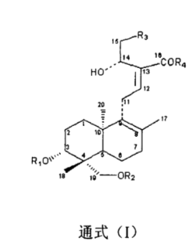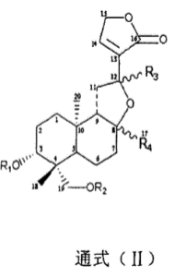
CN103156840A  （组合物）  2012-4-12 | 17-氢-9-去氢穿心莲内酯-3-硫酸酯钠或钾、17-氢-9-去氢穿心莲内酯 -3，19-二硫酸酯钠或钾组合物产品、制备方法、用途 | 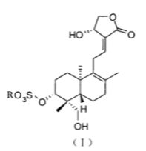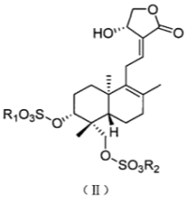  R、R1、R2为钠或钾
CN103156841A  （组合物）  2012-4-12 | 一种17-氢-9-去氢穿心莲内酯-3-硫酸酯钠(或钾)、17-氢-9-去氢穿心莲内酯-19-硫酸酯钠(或钾)组合物产品、制备方法、测定方法、用途 | 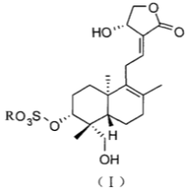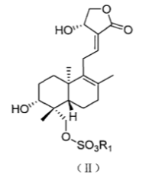  R、R1为钠或钾
CN103159708A  （组合物）  2012-4-12 | 17-氢-9-去氢穿心莲内酯-3-硫酸酯钠(或钾)、17-氢-9-去氢穿心莲内酯-19-硫酸酯钠(或钾)组合物产品、制备方法、用途 | 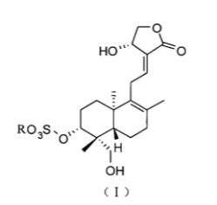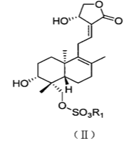  R、R1为钠或钾
CN103159711A  （组合物）  2012-4-12 | 17-氢-9-去氢穿心莲内酯-3, 19-二硫酸酯钠(或钾)、17-氢-9-去氢穿心莲内酯-19-硫酸酯钠(或钾)组合物产品、制备方法、用途 | 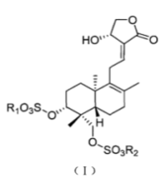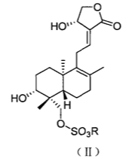  R、R1、R2为钠或钾
CN103159712A  （组合物）  2012-4-12 | 一种17-氢-9-去氢穿心莲内酯-3-硫酸酯钠(或钾)、17-氢-9-去氢穿心莲内酯-3, 19-二硫酸酯钠(或钾)组合物、制备方法、测定方法、用途 | 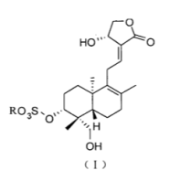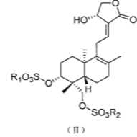  R、R1、R2为钠或钾
CN103159713A  （组合物）  2012-4-12 | 17-氢-9-去氢穿心莲内酯-3, 19-二硫酸酯钠(或钾)、17-氢-9-去氢穿心莲内酯-19-硫酸酯钠(或钾)组合物、制备方法、测定方法、用途 | 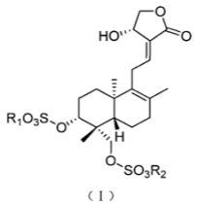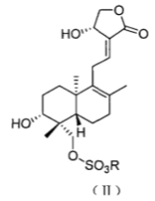  R、R1、R2为钠或钾
CN103159714A  （通式化合物）  2012-4-12 | 17-氢-9-去氢穿心莲内酯-19-硫酸酯化物产品、制备方法、测定方法、用途 | 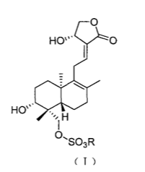R为H、钠、钾或NH4
CN103159715A  （通式化合物）  2012-4-12 | 17-氢-9-去氢穿心莲内酯-14-硫酸酯化物产品、制备方法、测定方法、用途 | 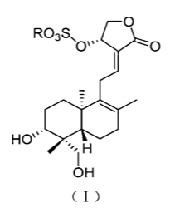R为H、钠、钾或NH4
CN103159716A  （通式化合物）  2012-4-12 | 17-氢-9-去氢穿心莲内酯-3-硫酸酯化物产品、制备方法、测定方法、用途 | 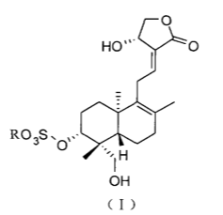R为H、钠、钾或NH4
CN103159717A  （通式化合物）  2012-4-12 | 17-氢-9-去氢穿心莲内酯-3, 19-二硫酸酯化物产品、制备方法、测定方法、用途 | 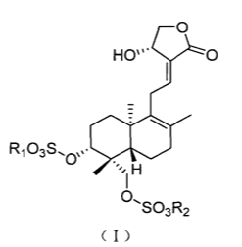R1、R2为H、钠、钾或NH4
CN103159720A  （通式化合物）  2012-4-12 | 8-表-异穿心莲内酯-19-硫酸酯化物产品、制备方法、测定方法、用途 | 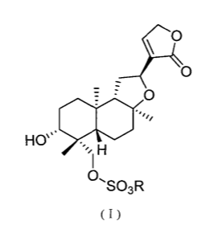R为H、钠、钾或NH4
CN103159721A  （通式化合物）  2012-4-12 | 8-表-12-表-异穿心莲内酯-19-硫酸酯化物产品、制备方法、测定方法、用途 | 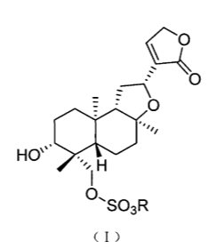
CN103145657A  （通式化合物）  2012-4-12 | 17-氢-9-去氢穿心莲内酯化物产品、制备方法、测定方法、用途（解热、抗炎、抗病毒、抑制神经氨酸酶、抑制流感病毒FM1） | 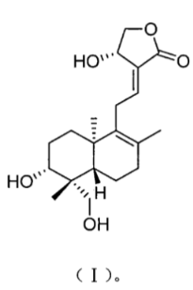
CN103145658A  （组合物）  2012-4-12 | 17-氢-9-去氢穿心莲内酯-3-硫酸酯钠(或钾)、17-氢-9-去氢穿心莲内酯-19-硫酸酯钠(或钾)、17-氢-9-去氢穿心莲内酯-3, 19-二硫酸酯钠(或钾)组合物产品、制备方法、用途 | 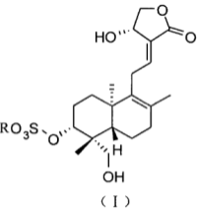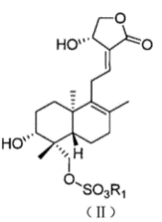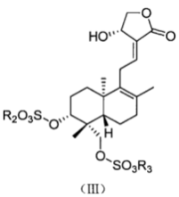  R、R1、R2、R3为钠或钾
CN103145659A  （组合物）  2012-4-12 | 一种17-氢-9-去氢穿心莲内酯-3-硫酸酯钠(或钾)、17-氢-9-去氢穿心莲内酯-19-硫酸酯钠(或钾)、17-氢-9-去氢穿心莲内酯-3, 19-二硫酸酯钠(或钾)组合物产品、制备方法、测定方法、用途 | R、R1、R2、R3为钠或钾
CN103145665A  （通式化合物）  2012-4-12 | 17-氢-9-去氢-14，17-环-穿心莲内酯-19-硫酸酯化物产品、制备方法、测定方法、用途 | 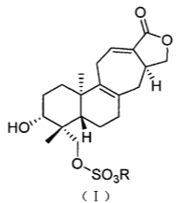
CN106810520A  CN106810522A  (方法)  2015-12-2 | 17-氢-9-去氢穿心莲内酯-3-硫酸酯及其盐、17-氢-9-去氢穿心莲内酯-19-硫酸酯及其盐、17-氢-9-去氢穿心莲内酯-3, 19-二硫酸酯及其盐的组合物的制备方法
CN106810521A  (方法)  2015-12-2 | 17-氢-9-去氢穿心莲内酯的制备方法 | 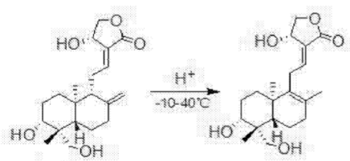
CN107973764A  (通式化合物)  2017-10-24 | 新的穿心莲内酯类化合物(Ⅰ)、其异构体、前药、溶剂化物、或药学上可接受的盐、用途 | 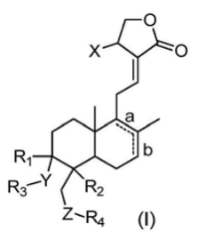

热毒宁注射液相关专利申请分析
主要类型 | 公开号 | 保护范围 | 法律状态
检测方法 | CN110390422A | 检测方法 | 在审
检测方法 | CN108732255A | 检测方法 | 在审
活性成分 | CN108148105A | 化合物、制备方法、用途（抗炎） | 在审
活性部位 | CN107802633A | 组合物、制备方法、应用（抗病毒、退烧） | 在审
活性成分 | CN107513085A | 化合物、制备方法、用途（抗EV71病毒和/或RSV病毒、防治手足口病和/或呼吸道感染） | 在审
检测方法 | CN106442963A | 检测方法 | 有效
方法 | CN106226264A | 青蒿金银花醇沉过程在线实时放行标准建立方法 | 在审
活性成分 | CN106083770A | 木脂素类化合物（热毒宁活性成分）、制备方法、用途（抗病毒、抗甲型流感病毒H1N1或H3N2感染） | 失效
方法 | CN106053384A | 青蒿金银花醇沉浓缩过程快速定量检测方法 | 在审
活性成分 | CN105669617A | 木脂素类化合物、制备方法、用途（抗单纯疱疹病毒1型、肠道病毒71型或呼吸道合胞病毒感染）、药物、药物组合物 | 失效
活性成分 | CN105503979A | 化合物、制备方法、用途（手足口病）、药物 | 有效
活性成分 | CN105461545A | 裂环杜松烷型倍半萜类化合物、制备方法、用途（手足口病）、药物组合为 | 失效
检测方法 | CN105352910A | 检测方法 | 有效
活性成分 | CN105315147A | 愈创木烷型倍半萜类化合物、制备方法、用途（手足口病）药物组合物 | 失效
活性成分 | CN105315187A | 愈创木烷型倍半萜类化合物、制备方法、用途（手足口病）、药物组合物 | 失效
检测方法 | CN104865322A | 检测方法 | 失效
检测方法 | CN104407072A | 检测方法 | 有效
活性成分 | CN104098630A | 环烯醚萜苷类化合物、制备方法、用途（手足口病）、药物组合物 | 失效
活性成分 | CN104098631A | 环烯醚萜苷类化合物、制备方法、用途（手足口病）、药物组合物 | 失效
活性成分 | CN104098632A | 环烯醚萜苷类化合物、制备方法、用途（手足口病）、药物组合物 | 失效
活性成分 | CN104072551A | 二聚环烯醚萜苷类化合物、制备方法、用途（手足口病）、药物组合物 | 有效
检测方法 | CN103901123A | 检测方法 | 失效
用途 | CN103655817A | 组合物用途（急慢性肝损伤） | 有效
检测方法 | CN103543222A | 检测方法 | 失效
检测方法 | CN103278557A | 检测方法 | 失效
活性成分 | CN103254259A | 环烯醚萜苷类化合物、制备方法、用途（手足口病）、药物组合物 | 失效
检测方法 | CN1813983A | 检测方法 | 有效
用途 | CN101721515A | 用途（手足口病） | 有效
用途 | CN101991680A | 用途（抗流感病毒、H5N1亚型禽流感病毒） | 有效
检测方法 | CN102233021A | 检测方法 | 有效
制剂 | CN102258484 A | 冻干赋形制剂 | 有效
检测方法 | CN102747130 A | 检测方法 | 有效
制剂 | CN104415130 A | 注射液 | 失效
制剂 | CN105687401 A | 鼻腔冲洗剂、制备方法 | 失效
用途 | CN107875215A | 用途（贫血） | 在审
用途 | CN108434219 A | 中耳炎 | 在审
用途 | CN108553534 A | 脓血症 | 在审
用途 | CN108452054 A | 百日咳 | 在审
用途 | CN108434218A | 用途（黄疸） | 在审
组合物 | CN1374126A | 药物、注射液制法 | 有效
组合物 | CN1517124 A | 组合物、制备方法 | 有效
组合物 | CN1876045 A | 组合物、制备方法、检测方法 | 有效

热毒宁抗病毒活性成分小结
作用 | 公开号 | 成分
抗炎 | CN108148105A | 二聚环烯醚萜类化合物
抗甲型H1N1流感病毒 | CN107802633A | 活性部位包括2.0-5.2％的栀子苷，12.2-15.0％的异绿原酸B，15.7-18.8％的异绿原酸A，27.8-32.5％的异绿原酸C
抗EV71病毒、呼吸道合胞病毒RSV | CN107513085A | 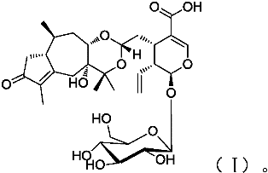
抗单纯疱疹病毒1型（HSV-1）、肠道病毒71型(EV71)、呼吸道合胞病毒（RSV） | CN105669617A | 木脂素类化合物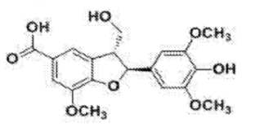
抗甲型流感病毒H1N1或H3N2 | CN106083770A | 木脂素类化合物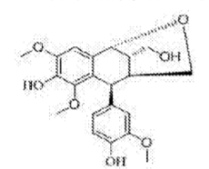
治疗手足口病  抗EV71病毒 | CN105461545A | 裂环杜松烷型倍半萜类化合物  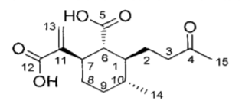
治疗手足口病  抗EV71病毒 | CN105503979A | 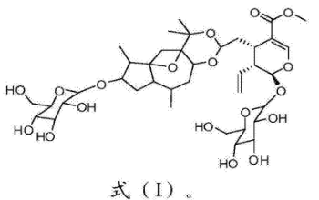
治疗手足口病  抗EV71病毒 | CN105315147A | 愈创木烷型倍半萜类化合物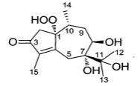
治疗手足口病  抗EV71病毒 | CN105315187A | 愈创木烷型倍半萜类化合物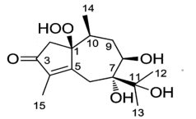
治疗手足口病  抗EV71病毒 | CN104098630A | 环烯醚萜苷类化合物  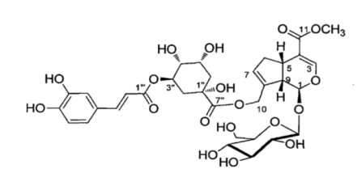
治疗手足口病  抗EV71病毒 | CN104098631A | 环烯醚萜苷类化合物  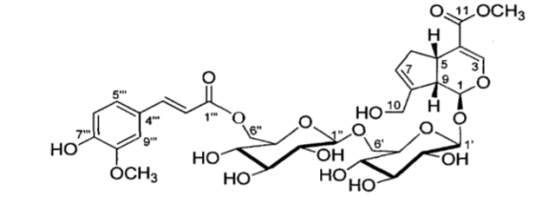
治疗手足口病  抗EV71病毒 | CN104098632A | 环烯醚萜苷类化合物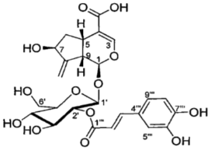
治疗手足口病  抗EV71病毒 | CN104072551A | 二聚环烯醚萜苷化合物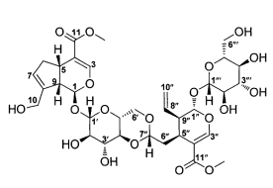
 | CN103254259A | 环烯醚萜苷类化合物